BỘ KHOA HỌC, CÔNG NGHỆ VÀ MÔI TRƯỜNG  ------- | CỘNG HÒA XÃ HỘI CHỦ NGHĨA VIỆT NAM  Độc lập - Tự do - Hạnh phúc  ---------
Số: 60/2002/QĐ-BKHCNMT | Hà Nội, ngày 07 tháng 8 năm 2002

QUYẾT ĐỊNH

Về việc ban hành hướng dẫn kỹ thuật chôn lấp chất thải nguy hại.

BỘ TRƯỞNG BỘ KHOA HỌC, CÔNG NGHỆ VÀ MÔI TRƯỜNG
Căn cứ Luật Bảo vệ môi trường năm 1993;
Căn cứ Nghị định số 22/CP ngày 22/5/1993 của Chính phủ quy định nhiệm vụ, quyền hạn và tổ chức bộ máy của Bộ Khoa học, Công nghệ và Môi trường;
Căn cứ Quyết định số 155/1999/QĐ-TTg ngày 16/7/1999 của Thủ tướng Chính phủ về việc ban hành Quy chế Quản lý chất thải nguy hại;
Sau khi đã thống nhất ý kiến với Bộ Xây dựng;
Xét đề nghị của Cục trưởng Cục Môi trường;
QUYẾT ĐỊNH:
Điều 1. Ban hành kèm theo Quyết định này bản Hướng dẫn kỹ thuật chôn lấp chất thải nguy hại.
Điều 2. Quyết định này có hiệu lực sau 15 ngày, kể từ ngày ký.
Điều 3. Các Bộ, ngành, Ủy ban nhân dân các tỉnh, thành phố trực thuộc Trung ương và các tổ chức, cá nhân có liên quan chịu trách nhiệm thi hành Quyết định này./.

KT. BỘ TRƯỞNG
BỘ KHOA HỌC, CÔNG
NGHỆ VÀ MÔI TRƯỜNG
THỨ TRƯỞNG
(Đã ký)
Phạm Khôi Nguyên

HƯỚNG DẪN
KỸ THUẬT CHÔN LẤP CHẤT THẢI NGUY HẠI
(Ban hành kèm theo Quyết Định số 60/2002/QĐ-BKHCNMT của Bộ trưởng Bộ Khoa học, Công nghệ và Môi trường ngày 07/8/2002)
Phần 1:

GIỚI THIỆU TỔNG QUAN
1.1. Giới thiệu tổng quan về tài liệu hướng dẫn.
Thực hiện chức năng, nhiệm vụ của Bộ Khoa học, Công nghệ và Môi trường quy định tại Nghị định số 22/CP ngày 22 tháng 5 năm 1993 của Chính phủ quy định nhiệm vụ, quyền hạn và tổ chức bộ máy của Bộ Khoa học, Công nghệ và Môi trường.
Để đáp ứng nhu cầu bức thiết trong tình hình hiện nay về thiết kế, xây dựng và vận hành bãi chôn lấp chất thải nguy hại nhằm hạn chế ô nhiễm, bảo vệ môi trường.
Bộ Khoa học, Công nghệ và Môi trường ban hành hướng dẫn kỹ thuật chôn lấp chất thải nguy hại, hướng dẫn này bao gồm 6 phần như sau:
Phần 1. Giới thiệu tổng quan.
Phần 2. Các loại chất thải nguy hại không được phép chôn trực tiếp vào bãi bôn lấp chất thải nguy hại.
Phần 3. Lựa chọn địa điểm, thiết kế và xây dựng bãi chôn lấp chất thải nguy hại.
Phần 4. Vận hành và quan trắc.
Phần 5. Giai đoạn đóng bãi và sau đóng bãi chôn lấp chất thải nguy hại.
Phần 6. Các nội dung cần thực hiện dự án bãi chôn lấp chất thải nguy hại.
Hướng dẫn này cung cấp những nguyên tắc; phương pháp luận và những chỉ tiêu tối thiểu nhằm ngăn ngừa, giảm thiểu những tác hại của chất thải nguy hại đối với sức khỏe cộng đồng và môi trường; cung cấp phương pháp tiếp cận mang tính tổng thể và linh hoạt đối với bãi chôn lấp chất thải nguy hại hợp vệ sinh theo yêu cầu kỹ thuật của hướng dẫn này vào từng địa bàn cụ thể của địa phương.
1.2. Tổng quan về hệ thống quản lý chất thải nguy hại.
1.2.1. Quản lý chất thải nguy hại:
Toàn bộ giai đoạn của hệ thống quản lý chất thải nguy hại trên được thể hiện trên Hình 1.
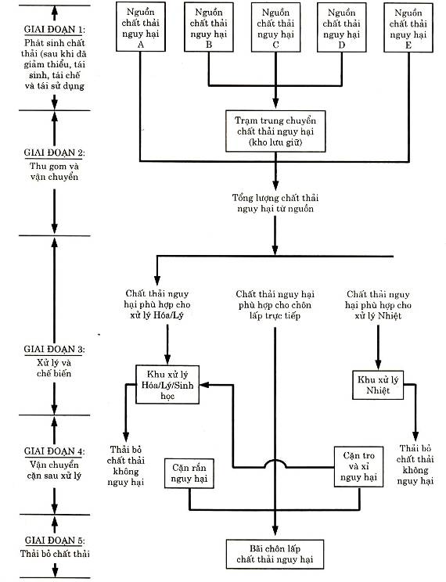
Hình 1: Sơ đồ hệ thống quản lý và xử lý chất thải nguy hại
1.2.2. Những tác động tiêu cực tới môi trường do bãi chôn lấp chất thải nguy hại gây ra.
Tài liệu hướng dẫn này chủ yếu đề cập đến giai đoạn thứ 5, giai đoạn thải bỏ chất thải. Cụ thể hơn là thải bỏ cặn từ các quá trình xử lý khác nhau bằng phương pháp chôn lấp. Quá trình chôn lấp và những tác động tiêu cực tiềm tàng của bãi chôn lấp chất thải nguy hại tới môi trường và sức khỏe con người được thể hiện ở Hình 2.
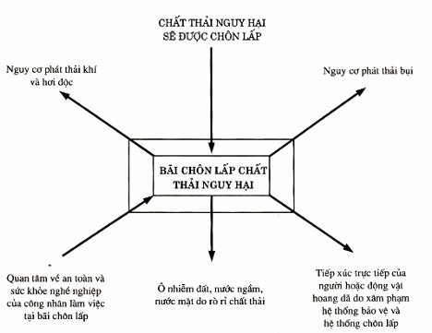
Hình 2: Sơ đồ các tác động tiêu cực tiềm tàng của bãi chôn lấp chất thải nguy hại

Từ Hình 2 cho thấy những tác động của bãi chôn lấp chất thải nguy hại tới môi trường. Những tác động này bao gồm:
- Khí độc, mùi hôi thối thoát ra môi trường.
- Bụi phát thải trong quá trình vận chuyển, chôn lấp chất thải nguy hại vào bãi chôn lấp.
- Ô nhiễm đất, nước mặt, nước ngầm do rò rỉ nước rác.
- Khả năng tiếp xúc trực tiếp của công nhân làm việc tại bãi chôn lấp.
- Ô nhiễm môi trường, người lao động trong khu vực bãi chôn lấp.
- Tác động tới cảnh quan môi trường, xã hội.
Đặc biệt với những tác động tiềm tàng đối với sức khỏe cộng đồng và môi trường, cần phải hết sức chú trọng nghiên cứu giảm thiểu nguy cơ rò rỉ các chất độc hại ngay từ khâu lựa chọn địa điểm đến thiết kế, xây dựng, vận hành và đóng bãi chôn lấp.
Phần 2:
CÁC CHẤT THẢI NGUY HẠI KHÔNG ĐƯỢC PHÉP CHÔN TRỰC TIẾP VÀO BÃI CHÔN LẤP CHẤT THẢI NGUY HẠI
Hướng dẫn 1 cho Phần 2:
Các chất thải nguy hại được phép chôn lấp tại bãi chôn lấp chất thải nguy hại được quy định tại Quy chế Quản lý chất thải nguy hại (ban hành kèm theo Quyết định số 155/1999/QĐ-TTg ngày 16/7/1999 của Thủ tướng Chính phủ).
Các chất thải dưới đây bị cấm chôn lấp trực tiếp tại các bãi chôn lấp:
- Dung dịch hoặc vật liệu chứa chất lỏng.
- Bao bì rỗng trừ khi đã được ép, cắt nhỏ hoặc các biện pháp tương tự nhằm giảm thể tích.
- Chất có thể gây nổ, chất rắn dễ bắt cháy, các chất có thể phản ứng với nước, các chất oxy hóa và peroxit hữu cơ.
Các loại chất thải dạng lỏng nêu trên chỉ được chôn lấp khi đã:
- Áp dụng các biện pháp loại chất lỏng ra khỏi chất thải hoặc sử dụng phương pháp hóa rắn chất lỏng.
- Đối với các chất thải có đặc tính dễ cháy, nổ, các chất có thể cháy đồng thời hoặc dễ phản ứng với nước, các chất oxy hóa hoặc peroxit hữu cơ cần tham khảo về tên và tiêu chuẩn quy định đã được liệt kê trong hệ thống phân loại chất thải nguy hại của Việt Nam, hoặc trong Phụ lục 1 của Công ước Basel (ứng với các loại chất thải ký hiệu quốc tế H1, H3, H4.1, H4.3, H5.1, H5.2).
Hướng dẫn 2 cho Phần 2:
- Đối với các chất thải có chứa thành phần chất hữu cơ nguy hại, đặc biệt là chất hữu cơ halogen hóa thì cần xem xét để xác định ngưỡng nồng độ tối đa cho phép chôn lấp trực tiếp.
- Về định nghĩa và ngưỡng nồng độ của thành phần chất hữu cơ nguy hại có trong chất thải được xem là chất thải nguy hại, tham khảo trong hệ thống phân loại chất thải của Việt Nam tại phần phụ lục về danh mục A của hệ thống phân loại, loại A3, A4.
Hướng dẫn 3 cho Phần 2:
- Không được pha loãng hoặc trộn lẫn chất thải nguy hại với chất khác chỉ nhằm mục đích đạt được nồng độ giới hạn nêu trong Hướng dẫn 2 cho Phần II.
- Chất thải nguy hại trước khi chôn lấp phải được xử lý và/hoặc ổn định hóa bằng những kỹ thuật phù hợp nhất đã được kiểm chứng nhằm giảm tối đa khả năng rò rỉ các chất ô nhiễm nhiễm vào môi trường hoặc khi hệ thống bảo đảm an toàn của bãi chôn lấp bị trục trặc. Các giải pháp quản lý và kỹ thuật này bao gồm:
+ Giảm khối lượng chất thải tại nguồn bằng những biện pháp cải tiến quy trình sản xuất;
+ Thu hồi, quay vòng và/hoặc tái sử dụng các thành phần chất thải;
+ Phân tách các pha lỏng rắn bằng phương pháp hóa lý hoặc các giải pháp khử độc;
+ Xử lý các hợp chất hữu cơ dễ phân hủy bằng phương pháp sinh học;
+ Hóa rắn, ổn định hóa để biến đổi chất thải nguy hại dạng lỏng thành dạng rắn hoặc thành chất thải không gây phản ứng với môi trường xung quanh;
+ Xử lý bằng nhiệt để phá hủy chất thải hữu cơ.
Nên sử dụng các khuyến nghị đã nêu trong hệ thống phân loại chất thải nguy hại để lựa chọn giải pháp công nghệ thích hợp để xử lý các chất thải nguy hại khác nhau. Những hướng dẫn chi tiết để áp dụng những công nghệ này có thể tham khảo trong các tài liệu hướng dẫn kỹ thuật riêng về hóa rắn, xử lý hóa - lý, xử lý sinh học hoặc thiêu đốt.
Hướng dẫn 4 cho Phần 2:
Chất thải nguy hại phải được xử lý bằng những công nghệ hiện có phù hợp với từng loại chất thải cũng như phải phù hợp với các giai đoạn chôn lấp.
Phần 3:
LỰA CHỌN ĐỊA ĐIỂM, THIẾT KẾ VÀ XÂY DỰNG BÃI CHÔN LẤP CHẤT THẢI NGUY HẠI
3.1. Lựa chọn địa điểm chôn lấp chất thải nguy hại.
3.1.1. Các yêu cầu khi lựa chọn địa điểm bãi chôn lấp.
Việc lựa chọn địa điểm bãi chôn lấp chất thải nguy hại cần phải đạt được các yêu cầu sau:
- Địa điểm bãi chôn lấp phải được xác định căn cứ theo quy hoạch xây dựng đã được cơ quan nhà nước có thẩm quyền phê duyệt.
- Bãi chôn lấp phải đủ diện tích, thể tích đáp ứng lượng chất thải nguy hại phát sinh trong tương lai, tốt nhất diện tích của bãi đáp ứng yêu cầu chôn lấp chất thải nguy hại tối thiểu từ 15 + 20 năm trong vùng quy hoạch.
- Địa điểm chôn lấp phải có các điều kiện tự nhiên thích hợp để hạn chế các tác động tiêu cực tới môi trường trong quá trình xây dựng, vận hành và đóng bãi.
- Khi lựa chọn địa điểm bãi chôn lấp cần phải chú ý đến các yếu tố: địa lý tự nhiên, đặc điểm địa hình, địa chất thủy văn, địa chất công trình, văn hóa, xã hội, luật định của địa phương, Nhà nước; ý kiến cộng đồng; khoảng cách vận chuyển chất thải, di tích lịch sử, cảnh quan, du lịch.
Hướng dẫn cho Mục 3.1.1:
Trong quá trình lựa chọn vị trí bãi chôn lấp chất thải nguy hại cần phải xem xét và tính đến các yếu tố: Quy hoạch sử dụng đất, quy mô, thời gian hoạt động của bãi chôn lấp; các đặc điểm địa lý tự nhiên, đặc điểm địa chất, địa chất thủy văn, địa chất công trình; các yếu tố sinh học, kinh tế - xã hội, ý kiến cộng đồng; khoảng cách vận chuyển chất thải; các yếu tố cảnh quan, an ninh, quốc phòng
3.1.2. Lựa chọn mô hình bãi chôn lấp.
Có nhiều mô hình khác nhau cho thiết kế và xây dựng bãi chôn lấp chất thải nguy hại (xem hình 3), có thể gồm:
- Bãi chôn lấp nổi: là bãi chôn lấp được xây nổi trên mặt đất ở những nơi có địa hình bằng phẳng hoặc không dốc lắm, chất thải chôn lấp theo thiết kế sẽ tạo nên địa hình dương.
- Bãi chôn lấp chìm: là loại bãi mà các chất thải nguy hại được chôn chìm dưới mặt đất.
- Bãi chôn lấp kết hợp chìm nổi: là loại bãi xây dựng nửa chìm, nửa nổi. Chất thải nguy hại không chỉ được chôn lấp đầy hố, hào mà sau đó tiếp tục được chôn lấp theo chiều cao của thiết kế.
Mỗi mô hình chôn lấp đều có ưu nhược điểm khác nhau, nhưng phải tùy thuộc vào đặc điểm của từng khu vực để lựa chọn. Khi muốn lựa chọn một mô hình chôn lấp cho phù hợp, cần đồng thời phải cân nhắc đến các yếu tố sau:
- Loại và lượng chất thải nguy hại.
- Địa hình.
- Diện tích khu đất cho phép.
- Địa tầng và tính thấm của đất đá.
- Chiều sâu và độ dốc của mực nước ngầm.
- Sự sẵn có các nguyên liệu hợp lý.
- Khả năng kiểm soát nguy cơ rò rỉ chất thải.
- Cảnh quan khu vực.
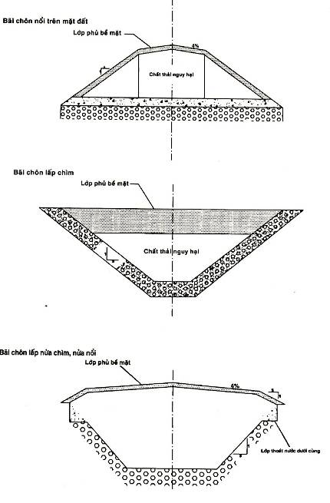
Hình 3. Các mô hình chôn lấp chất thải nguy hại
Hướng dẫn cho Mục 3.1.2:
Hiện nay có nhiều mô hình bãi chôn lấp chất thải nguy hại khác nhau (bãi chôn lấp nổi, bãi chôn lấp chìm, bãi chôn lấp nửa chìm, nửa nổi…), việc lựa chọn mô hình chôn lấp nào thì cần phải cân nhắc đầy đủ các yếu tố: loại và lượng chất thải nguy hại, địa hình, diện tích khu chôn lấp, địa tầng và tính thấm của đất đá, chiều sâu và độ dốc mực nước ngầm, các nguyên vật liệu sẵn có, khả năng kiểm soát nguy cơ rò rỉ chất thải và cảnh quan của khu vực…
3.1.3. Lựa chọn phương án chôn lấp.
Đối với mỗi loại mô hình có thể lựa chọn các phương án chôn lấp sau:
- Phương án ô chôn lấp:
Bãi chôn lấp có thể được chia thành nhiều ô khác nhau để chứa chất thải nguy hại. Các ô chôn lấp này có thể có dạng hình vuông với tỷ lệ chiều dài và chiều rộng khoảng 1:1. Mỗi ô có thể chôn lấp theo công suất được thiết kế, và chôn lấp chất thải theo hình thức cuốn chiếu, vì vậy thời gian hoạt động của từng ô sẽ ngắn so với toàn bộ thời gian hoạt động của bãi chôn lấp.
- Phương án hào chôn lấp:
Chất thải nguy hại được chôn lấp tại các hào với tỷ lệ chiều dài lớn hơn chiều rộng, mỗi hào có thể chôn lấp lượng chất thải theo công suất được thiết kế. Không giống ô chôn lấp, hào chôn lấp liên tục được phát triển với những hoạt động mở hào, đổ thải, đóng hào một cách đồng bộ khi chất thải được chôn lấp vào hào. Thời gian hoạt động của hào chôn lấp dài hơn ô chôn lấp, thường hàng tháng đến hàng năm. Chiều dài của hào chôn lấp bị hạn chế bởi kích thước của bãi chôn lấp.
- Phương án khu chôn lấp:
Là bãi chôn lấp được phát triển hết diện tích hiện có của bãi. Khu chôn lấp cũng phát triển liên tục với những hoạt động mở, đổ thải và đóng khu. Khu chôn lấp được phát triển theo hướng này đến khi hết diện tích sử dụng của bãi chôn lấp.
Phương án phát triển khu chôn lấp có ưu điểm tận dụng được diện tích sử dụng hơn hào và ô chôn lấp, song lại khó khăn bảo vệ môi trường trong quá trình vận hành bãi và đầu tư ban đầu lớn.
Phương án ô và hào chôn lấp thuận lợi trong việc đầu tư vốn ban đầu nhưng hạn chế việc tận dụng hết diện tích của bãi chôn lấp. Vì vậy, việc lựa chọn và phát triển theo phương án nào cho thích hợp là tùy thuộc vào yêu cầu cụ thể của từng bãi chôn lấp, như lượng chất thải nguy hại thải bỏ hàng ngày, điều kiện tự nhiên (khí hậu thời tiết, địa hình, địa chất thủy văn, địa chất công trình), điều kiện kỹ thuật bảo vệ môi trường và khả năng đầu tư ban đầu…
Hướng dẫn cho Mục 3.1.3:
Việc chôn lấp chất thải nguy hại tại bãi có thể được thực hiện theo các phương án khác nhau, như ô chôn lấp, hào chôn lấp và khu chôn lấp. Việc lựa chọn và phát triển theo phương án nào là tùy thuộc vào nhu cầu cụ thể của từng bãi, vào điều kiện kỹ thuật.
3.1.4. Quy mô, diện tích bãi chôn lấp.
Quy mô, diện tích bãi chôn lấp chất thải nguy hại được xác định trên các cơ sở:
- Lượng chất thải nguy hại phát sinh hiện tại và tương lai.
- Khả năng tái sử dụng, xử lý chất thải nguy hại trước khi chôn lấp.
- Quy hoạch sử dụng đất.
Tỷ lệ diện tích xây dựng các công trình phụ trợ: Đường, đê kè, nhà kho, sân bãi, xưởng, hệ thống thoát nước, dẫn nước, vành đai bảo vệ vùng đệm và các công trình phụ trợ khác thường chiếm khoảng 15  50% tổng diện tích bãi.
Hướng dẫn cho Mục 3.1.4:
Quy mô và diện tích của bãi chôn lấp chất thải nguy hại có thể khác nhau, nhưng phải đảm bảo chôn lấp toàn bộ chất thải nguy hại trong một vùng hay một khu vực nào đó theo công suất thiết kế. Việc xác định quy mô và diện tích của một bãi chôn lấp chất thải nguy hại cần dựa trên các cơ sở: lượng chất thải nguy hại phát sinh hiện tại và tương lai, khả năng tái sử dụng và xử lý chất thải nguy hại trước khi thải bỏ và quy hoạch sử dụng đất.
3.1.5. Các bước lựa chọn bãi chôn lấp.
Việc lựa chọn địa điểm bãi chôn lấp chất thải nguy hại thường được chia thành 4 bước:
- Bước 1:
Thu thập các tài liệu khí hậu, địa hình, địa chất thủy văn, địa chất công trình, cơ sở hạ tầng, các thông tin liên quan đến yêu cầu của bãi chôn lấp chất thải nguy hại như loại và lượng chất thải nguy hại hiện có và phát sinh trong tương lai; thời gian hoạt động của bãi chôn lấp; các quy định khác về mức độ điều tra đối với bãi chôn lấp chất thải nguy hại…
- Bước 2:
Phân tích các tài liệu liên quan, tham khảo quy hoạch sử dụng đất của Trung ương và địa phương, nghiên cứu đề xuất một số địa điểm thích hợp. Xem xét các yếu tố liên quan như địa lý tự nhiên, địa chất thủy văn, địa chất công trình, kinh tế - xã hội… cần có sự tham gia của các ngành liên quan và có ý kiến của cộng đồng.
- Bước 3:
Tiến hành điều tra khảo sát địa hình, địa chất thủy văn, địa chất công trình và các yếu tố liên quan khác tại các địa điểm đề xuất lựa chọn.
- Bước 4:
Phân tích, đánh giá so sánh các điều kiện, yếu tố để đưa ra quyết định cuối cùng cho việc lựa chọn vị trí bãi chôn lấp chất thải nguy hại là tối ưu nhất.
Hướng dẫn cho Mục 3.1.5:
Việc lựa chọn địa điểm bãi chôn lấp chất thải nguy hại cần tuân thủ các bước từ khâu thu thập tài liệu đến khâu khảo sát địa hình, địa chất thủy văn, địa chất công trình và đưa ra kết luận cuối cùng. Vị trí bãi chôn lấp chất thải nguy hại được lựa chọn phải đảm bảo hiệu quả kinh tế, an toàn cho sức khỏe con người và môi trường một cách tối ưu nhất.
3.2. Thiết kế và xây dựng bãi chôn lấp chất thải nguy hại.
3.2.1. Xem xét thiết kế.
Bãi chôn lấp chất thải nguy hại là nơi tiêu hủy cuối cùng, vì vậy phải thiết kế theo tiêu chuẩn quy định thuận tiện cho việc kiểm soát được mọi sự cố rò rỉ chất thải nguy hại ra môi trường xung quanh trong suốt quá trình vận hành, đóng bãi và sau đóng bãi.
Hiện nay có 2 xu hướng trong thiết kế:
Xu hướng thứ nhất là đảm bảo an toàn về môi trường trên cơ sở sử dụng các điều kiện tự nhiên, nghĩa là lựa chọn các địa điểm có các điều kiện tự nhiên thuận lợi như đặc điểm địa hình, địa chất thủy văn, địa chất công trình phù hợp, có khả năng hạn chế tốt nhất sự rò rỉ, phát tán của chất thải ra môi trường. Như vậy, sẽ bớt các chi phí khi xây dựng bãi, có thể giảm nhẹ hoặc loại bỏ công tác bảo dưỡng bãi chôn lấp.
Xu hướng thứ hai là sử dụng các “ô chôn lấp đúc sẵn, nghĩa là dùng các biện pháp kỹ thuật, công nghệ xây dựng các ô chứa chất thải nguy hại bao gồm lớp lót đáy và thành, hệ thống thu gom nước rò rỉ và hệ thống phát hiện thấm.
Dù thực hiện theo xu hướng nào thì điều quan trọng là phải có những thông tin chính xác về đặc điểm địa hình, địa chất thủy văn, địa chất công trình của bãi chôn lấp chất thải nguy hại.
Hướng dẫn cho Mục 3.2.1:
Khi xem xét thiết kế cần lập một bản đánh giá hoàn chỉnh vị trí bãi chôn lấp chất thải nguy hại (ví dụ: đặc điểm địa hình, địa chất thủy văn, địa chất công trình, khí hậu), trong đó bao gồm cả mô hình, phương án chôn lấp chất thải nguy hại, các trạm quan trắc nhằm kiểm soát được mức độ rò rỉ chất thải ra môi trường xung quanh.
3.2.2. Mặt bằng và an ninh.
Căn cứ quy hoạch bãi chôn lấp chất thải nguy hại trên mặt bằng của bãi chôn lấp cần chú ý đến các yếu tố như: địa hình, hướng gió, hướng dòng chảy mặt, dòng chảy ngầm, để bố trí các ô, hào hoặc các khu chôn lấp phù hợp với diện tích đã tính toán, các công trình phụ trợ: nhà xưởng, nhà kho, khu vệ sinh, khu xử lý, khu kiểm tra, khu vực điều hành, khu thí nghiệm, khu bảo vệ; đường nội bộ, hệ thống chiếu sáng, hệ thống cây xanh, vùng đệm… Diện tích bố trí các công trình phụ trợ có thể chiếm 15  50% tổng diện tích bãi chôn lấp chất thải nguy hại (có thể tham khảo Hình 4).
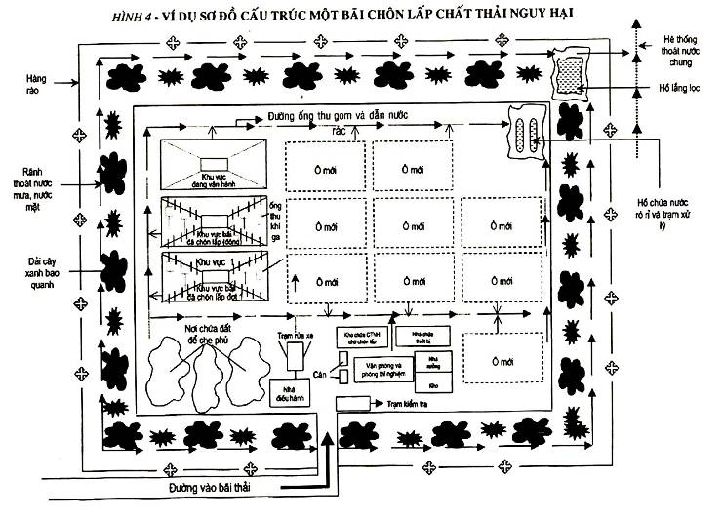
Các đường tiếp cận bãi chôn lấp chất thải nguy hại cần phải được kiểm soát chặt chẽ. Những người không phận sự không được vào bãi chôn lấp chất thải nguy hại. Đường vào và ra bãi đều phải qua một cửa kiểm soát duy nhất để xuất trình giấy tờ, kiểm tra, và làm các thủ tục hành chính khác.
Cần phải lắp đặt hệ thống biển báo, biển chỉ dẫn và đèn hiệu để hướng dẫn các luồng giao thông ra vào bãi.
Cần có một vùng đệm thích hợp xung quanh đường biên của bãi. Trong vùng đệm có thể trồng cây hoặc có gờ chắn đóng vai trò màn chắn tầm nhìn hoặc cách âm, đồng thời cũng đóng vai trò đường biên an toàn trong trường hợp có sự cố rò rỉ chất thải. Chiều rộng của vùng đệm và màn chắn (tầm nhìn/tiếng ồn) có thể khác nhau, tùy thuộc vào hiện trạng sử dụng đất của khu vực lân cận, đồng thời phải đáp ứng được vai trò thực tế của vùng đệm đối với bãi chôn lấp chất thải nguy hại. Nên lựa chọn loại cây có tán rộng, ít rụng lá, xanh quanh năm. Chiều cao của cây tính toán tối thiểu bằng chiều cao của bãi chôn lấp và phải che được tầm nhìn từ bên ngoài vào bãi, chiều rộng của vùng đệm không nên nhỏ hơn 20m.
Bãi chôn lấp chất thải nguy hại cần có hệ thống bảo vệ vòng ngoài để ngăn không cho những người không có nhiệm vụ hoặc gia súc, động vật hoang dã vào bãi.
Hướng dẫn cho Mục 3.2.2:
- Khi thiết kế mặt bằng bãi chôn lấp chất thải nguy hại cần lưu ý đến các yếu tố vật lý (địa hình, hướng gió, hướng dòng chảy, đường tiếp cận, cảnh quan…).
- Xung quanh bãi chôn lấp chất thải nguy hại cần bố trí một vùng đệm thích hợp đóng vai trò là màn ngăn tầm nhìn, tiếng ồn và cho phép thực hiện những công việc cần thiết khi có sự cố rò rỉ chất gây ô nhiễm. Chiều rộng của vùng đệm phải đảm bảo để thực hiện những công việc trên và không được được nhỏ hơn 20m.
- Cần có một hệ thống bảo vệ tối thiểu thích hợp. Tùy thuộc vào điều kiện an toàn của mối bãi mà áp dụng, bố trí các biện pháp an ninh phù hợp.
3.2.3. Các hạng mục công trình.
Các hạng mục công trình và trang thiết bị trong bãi chôn lấp chất thải nguy hại bao gồm:
+ Khu nhà hành chính.
+ Phòng thí nghiệm.
+ Khu tắm và vệ sinh cho nhân viên.
+ Phòng ăn trưa.
+ Nhà kho.
+ Nhà xưởng bảo dưỡng thiết bị.
+ Hàng rào bảo vệ.
+ Trạm cân.
+ Hệ thống bảo vệ.
+ Trạm rửa xe.
+ Hệ thống đường nội bộ.
+ Hệ thống thu gom xử lý nước rác và khí thải.
+ Hệ thống cấp nước.
+ Hệ thống thoát nước.
+ Hệ thống thông tin liên lạc.
+ Nhà xe, các thiết bị chuyên dụng.
+ Hệ thống cây xanh.
+ Khu chứa đất, vật liệu phủ và đóng ô chôn lấp.
+ Hệ thống quan trắc, kiểm soát sự rò rỉ nước rác và khí thải.
+ Kho bãi chứa chất thải nguy hại chờ xử lý.
+ Các ô, hào hoặc khu chôn lấp.
+ Hệ thống hoặc công trình ngăn nước mặt.
3.2.3.1. Khu nhà hành chính.
Khu nhà này là nơi làm việc của Ban giám đốc và các nhân viên hành chính quản lý vận hành bãi chôn lấp chất thải nguy hại, cần có phòng ăn trưa cho cán bộ công nhân viên, phòng thay đồ, nhà tắm cho cán bộ công nhân viên.
3.2.3.2. Phòng thí nghiệm.
Phòng thí nghiệm có đủ khả năng phân tích các chỉ tiêu cần thiết của chất thải sẽ được chôn lấp, cũng là nơi phân tích các mẫu quan trắc. Các chất thải của phòng thí nghiệm cũng sẽ phải được xử lý như chất thải nguy hại, trừ khi chứng minh được chúng vô hại.
3.2.3.3. Khu vực tắm và vệ sinh cho nhân viên.
Khu này phải được phõn chia thành hai nơi tách biệt: khu “bẩn” và khu “sạch”. Theo cách này, quần áo của nhân viên bị nhiễm bẩn được lưu giữ tách biệt với những loại quần áo khác. nước tắm và nước giặt quần áo được tách biệt và xử lý như chất thải nguy hại, trừ khi chứng minh được chúng vô hại.
3.2.3.4. Phòng ăn trưa.
Phòng ăn phải được thiết kế đảm bảo cho cán bộ công nhân viên và khách có thể ăn uống trong môi trường sạch sẽ. Công nhân viên vừa từ khu hoạt động của bãi chôn lấp trở về cần phải qua khu tẩy rửa riêng biệt trước khi vào ăn trưa.
3.2.3.5. Hệ thống nhà kho.
Trong bãi chôn lấp chất thải nguy hại có hệ thống nhà kho bao gồm các kho riêng biệt: kho chứa nhiên liệu phục vụ cho các máy móc, thiết bị hoạt động trên bãi và cho các phương tiện vận chuyển; kho chứa các trang thiết bị, dụng cụ thay thế khi các máy móc hoạt động trên bãi bị hỏng hóc.
3.2.3.6. Nhà xưởng bảo dưỡng thiết bị.
Phục vụ cho việc duy tu, bảo dưỡng và sửa chữa các trang thiết bị, máy móc bị hỏng hóc trong quá trình hoạt động tại bãi chôn lấp. Mọi trang thiết bị trước khi đưa vào nhà xưởng đều phải được tẩy rửa sạch sẽ.
3.2.3.7. Hệ thống bảo vệ.
Hệ thống bảo vệ bao gồm: tường rào, rãnh (hào) ngăn động vật; biển báo và chỉ dẫn; hệ thống điện chiếu sáng; hệ thống phòng cháy, nổ; nhà trạm bảo vệ; chuông báo động.
3.2.3.8. Trạm cân xe.
Trạm cân xe vào và ra để xác định lượng chất thải nguy hại được chôn lấp tại bãi.
3.2.3.9. Trạm rửa xe.
Tất cả các xe, trang thiết bị vừa làm việc tại những khu hoạt động của bãi chôn lấp chất thải nguy hại đều được tẩy rửa trước khi ra khỏi bãi. nước rửa xe cần được xử lý như chất thải nguy hại, trừ khi chứng minh được chúng vô hại.
3.2.3.10. Hệ thống giao thông trong bãi chôn lấp chất thải nguy hại.
Hệ thống giao thông trong khu vực này phải được xây dựng đảm bảo cho các loại xe trong bãi hoạt động thuận tiện, dễ dàng quay xe, tránh nhau… Cấp đường phải tương thích với các loại xe vận chuyển và hoạt động trên bãi và phải tính đến ảnh hưởng của các xe hoạt động trong điều kiện thời tiết xấu. Có thể xem xét chọn phương án đổ bê tông hoặc kiên cố hóa các tuyến đường dự kiến sẽ được sử dụng liên tục trong suốt thời gian vận hành của bãi chôn lấp. Cần có các biển báo hướng dẫn cho xe chạy đúng tuyến quy định.
3.2.3.11. Hệ thống thu gom và xử lý nước rác rò rỉ.
Nước rác rò rỉ từ các ô chôn lấp, từ hệ thống thu gom nước rác rò rỉ cần được thu gom triệt để và đưa đến trạm xử lý. Trạm xử lý có thể được xây dựng trong bãi chôn lấp hoặc tại một nơi khác thích hợp. Chất lượng nước sau xử lý chỉ được thải ra môi trường bên ngoài khi đạt tiêu chuẩn cho phép hoặc chứng minh được là vô hại. Các vật liệu, trang thiết bị thu gom xử lý nước rác phải đảm bảo tính bền vững đối với các loại chất thải trong các điều kiện thời tiết khác nhau.
3.2.3.12. Hệ thống cấp nước.
Trong bãi chôn lấp cần thiết phải xây dựng hệ thống cấp nước phục vụ cho sinh hoạt, rửa xe, tưới cây và các mục đích khác. Cần tách riêng biệt thành hai hệ thống cấp nước sinh hoạt và nước phục vụ cho các mục đích khác. Hệ thống cấp nước sinh hoạt phải được thiết kế sao cho tránh được mọi ảnh hưởng của chất thải nguy hại dù bằng hình thức hay con đường nào.
Hệ thống cấp nước có thể độc lập hoặc đầu tư chung với hệ thống cấp nước đô thị. Trong trường hợp cấp nước độc lập, tốt nhất nên sử dụng nước ngầm từ các lỗ khoan (nếu điều kiện địa chất thủy văn khu vực cho phép) và phải có hệ thống xử lý chất lượng nước đạt tiêu chuẩn cấp nước cho ăn uống, sinh hoạt. nước cho sản xuất (rửa xe, các trang thiết bị, tưới cây) có thể sử dụng nguồn nước mặt hoặc nước mưa, không dùng nước cấp cho sinh hoạt để làm vệ sinh xe, bãi…
3.2.3.13. Hệ thống thoát nước.
Các hệ thống thoát nước mưa, nước thải sinh hoạt và nước từ các hoạt động khác (rửa xe, nước rác từ phòng thí nghiệm) sẽ được dẫn thoát theo các hệ thống riêng biệt. Mỗi loại nước phát sinh từ bãi chôn lấp chất thải nguy hại sẽ được dẫn về các khu xử lý theo tính chất riêng của chúng (nước có tính nguy hại về khu vực xử lý chất thải nguy hại; nước sinh hoạt về nơi xử lý theo công nghệ xử lý nước sinh hoạt. v.v…).
3.2.3.14. Hệ thống thông tin liên lạc.
Cần trang bị đầy đủ hệ thống thông tin liên lạc nội bộ và nối mạng với bên ngoài để chỉ đạo, nên thiết kế các hệ thống camera nối từ phòng điều hành với các bộ phận liên quan theo dõi các quá trình vận hành bãi chôn lấp chất thải nguy hại, thông tin với các cơ quan bên ngoài khi cần thiết.
3.2.3.15. Nhà lưu giữ xe, trang thiết bị máy móc.
Sau mỗi ngày làm việc, các loại xe, trang thiết bị, máy móc cần được tập trung lưu giữ tại khu nhà riêng biệt. Khu nhà này cần bố trí thành các ngăn riêng, mỗi ngăn lưu giữ loại máy móc, thiết bị phù hợp, tránh hiện tượng để lộn gây khó khăn cho công việc hoạt động tiếp theo.
3.2.3.16. Hệ thống cây xanh.
Trong phạm vi bãi chôn lấp chất thải nguy hại nên bố trí một phần diện tích đất nhất định để trồng cây xanh. Diện tích cây xanh nên tập trung ở khu vực hành chính và tại các dải phân cách giữa các khu vực trong bãi. Các loại cây cần được lựa chọn sao cho phù hợp với điều kiện hoạt động của bãi chôn lấp, điều kiện thời tiết, đồng thời đảm bảo tăng phần mỹ quan của bãi chôn lấp.
3.2.3.17. Khu chứa đất và vật liệu phủ, đóng ô chôn lấp.
Tùy theo phương thức chôn lấp ở mỗi bãi mà nên bố trí các khu chứa đất và vật liệu che phủ để phục vụ công tác đóng ô chôn lấp hàng ngày hay hàng tuần.
Đất và vật liệu che phủ phải luôn đáp ứng kịp thời nhu cầu sử dụng tại bãi và phải đảm bảo đúng tiêu chuẩn thiết kế đối với bãi chôn lấp chất thải nguy hại.
3.2.3.18. Hệ thống quan trắc.
Bao gồm các hệ thống quan trắc nước ngầm, nước mặt, khí rác và hệ thống phát hiện sự rò rỉ của nước rác. Tùy theo điều kiện cụ thể địa hình, địa chất thủy văn, địa chất công trình và cấu trúc của từng bãi mà hệ thống này được bố trí một cách hợp lý nhất, phải đảm bảo quan trắc và phát hiện kịp thời mọi sự rò rỉ của nước rác, sự bốc hơi của khí độc.
3.2.3.19. Kho bãi chứa chất thải nguy hại chờ chôn lấp (điểm trung chuyển chất thải nguy hại tại bãi chôn lấp).
Cần thiết kế và xây dựng điểm trung chuyển chất thải nguy hại trong bãi chôn lấp để cho các trường hợp xe vận chuyển chất thải “ngoại vi”; sự cố tại ô chôn lấp;… các chất thải nguy hại này được lưu giữ tạm tại nơi trung chuyển và sẽ được chuyển tới các ô chôn lấp bằng xe chuyên dụng “nội bộ”. Nền của các kho, bãi chứa chất thải nguy hại chờ chôn lấp phải được chống thấm như ô chôn lấp chất thải nguy hại.
3.2.3.20. Hệ thống hoặc công trình ngăn nước mặt.
Tại mỗi ô chôn lấp và toàn bộ bãi cần xây dựng các hệ thống hoặc công trình ngăn dòng mặt. Hệ thống này có thể là tường chắn hoặc đê hoặc mương rãnh. Tùy điều kiện cụ thể của từng ô, bãi mà áp dụng xây dựng các hệ thống cho thích hợp.
Hướng dẫn cho Mục 3.2.3:
- Các công trình và trang thiết bị trong bãi chôn lấp chất thải nguy hại gồm: khu nhà hành chính nơi đặt văn phòng, một phòng thí nghiệm, khu vực tắm rửa cho công nhân, một phòng ăn trưa; hệ thống cây xanh; hệ thống đường nội bộ; khu chứa đất và vật liệu che phủ đóng ô chôn lấp; khu trung chuyển chất thải nguy hại trong bãi, ô chôn lấp; các thiết bị khác gồm: trạm cân xe, trạm rửa xe, xưởng bảo dưỡng, nhà kho, hệ thống thu gom và xử lý nước rác, hệ thống phát hiện nước rò rỉ; hệ thống cấp thoát nước; hệ thống hoặc công trình ngăn nước mặt; hệ thống quan trắc giám sát môi trường; hệ thống thông tin liên lạc; nhà lưu giữ máy móc, trang thiết bị sau mỗi ngày hoạt động và hệ thống bảo vệ.
- Cần có các quy định và biện pháp ngăn cản các chất bị nhiễm bẩn hoặc có nguy cơ bị nhiễm bẩn di chuyển ra ngoài bãi chôn lấp.
- Bất cứ chất thải lỏng bị nhiễm bẩn hoặc có nguy cơ bị nhiễm bẩn nào sinh ra do hoạt động của bãi chôn lấp như: nước tắm, giặt của công nhân, nước rửa xe, nước rác từ phòng thí nghiệm, phải được tách riêng biệt và quản lý như chất thải nguy hại trừ khi chứng minh được chúng vô hại.
- Cần đảm bảo hệ thống thông tin liên lạc nội bộ và ngoại vi nhằm ngoài việc chỉ đạo, kiểm soát quá trình vận hành trong bãi còn đảm bảo việc ứng cứu, xử lý các thông tàin kịp thời khi có sự cố xảy ra trong bãi chôn lấp chất thải nguy hại.
3.2.4. Thiết kế xây dựng ô chôn lấp chất thải nguy hại.
(Ô chôn lấp chất thải nguy hại ở đây được hiểu là ô chôn lấp độc lập hoặc một phần của hào hay một phần khu chôn lấp chất thải nguy hại).
3.2.4.1. Các yêu cầu chung.
a) Các tài liệu cơ bản khi thiết kế ô chôn lấp chất thải nguy hại.
Ô chôn lấp chất thải nguy hại là công trình quan trọng nhất trong bãi chôn lấp chất thải nguy hại. Đối với bãi chôn lấp chất thải nguy hại phải đảm bảo an toàn tuyệt đối, hạn chế được mọi sự rò rỉ chất thải nguy hại ra môi trường xung quanh, kể cả trong giai đoạn vận hành lẫn giai đoạn đóng bãi và hậu đóng bãi. Các ô chôn lấp chất thải nguy hại (ô chứa chất thải nguy hại) dù được thiết kế theo phương thức nào (ô chôn lấp hay hào chôn lấp), dạng nào (chôn lấp chìm hay nửa chìm, nửa nổi) thì cũng cần có đầy đủ các tài liệu cơ bản sau:
- Các tài liệu về địa hình.
- Các tài liệu về khí hậu, đặc biệt là lượng mưa, cường độ mưa, lượng mưa lớn nhất trong ngày, gió, hướng gió, tốc độ gió, các diễn biến bất thường về thời tiết (bão, lốc, gió xoáy).
- Các tài liệu về thủy văn: hướng dòng chảy mặt, mực nước, lưu lượng dòng chảy, thời gian xuất hiện dòng chảy.
- Các tài liệu về đặc điểm địa chất, địa chất thủy văn như hướng dòng ngầm, chiều sâu phân bố tầng chứa nước, chiều sâu mực nước và sự biến đổi theo mùa của nó, tình hình khai thác sử dụng nước ngầm.
- Các tài liệu về đặc điểm địa chất công trình, ngoài nghiên cứu tính chất cơ lý của đất đá, cần thiết phải xác định tính thấm nước và xây dựng bản đồ đẳng hệ số thấm ở độ sâu dưới đáy bãi chôn lấp chất thải nguy hại khi cần thiết.
b) Quản lý nước mặt chảy vào các ô chôn lấp và bãi chôn lấp chất thải nguy hại.
Quản lý nước mặt chảy vào các ô chôn lấp và bãi chôn lấp chất thải nguy hại một cách hợp lý là một yếu tố quan trọng cần được xem xét trong thiết kế và xây dựng bãi chôn lấp chất thải nguy hại.
Cần có những biện pháp phòng chống thích hợp để ngăn ngừa nước mặt có thể tràn vào khu vực hoạt động của bãi chôn lấp. Trường hợp nước chảy tràn từ khu vực hoạt động của bãi chôn lấp ra ngoài cần được thu gom tách biệt, được phân tích và nếu cần thiết phải xử lý và thải bỏ như chất thải nguy hại.
Trong các bãi chôn lấp chất thải nguy hại cần phải thiết kế và xây dựng hệ thống mương rãnh xung quanh bãi chôn lấp để ngăn và thu gom không cho nước mặt ở xung quanh chảy vào bãi.
Trong trường hợp chôn lấp nổi thì bắt buộc phải có đê bao quanh bãi và hệ thống thu gom nước mặt không cho tràn ra bên ngoài.
Đối với từng ô chôn lấp để ngăn chặn không cho nước mặt chảy vào các ô, có thể áp dụng các biện pháp làm tường chắn hoặc đắp đê vây quanh ô chứa. chiều cao và rộng của đê, tường chắn phải thiết kế đảm bảo sao cho cao hơn mực nước cao nhất có thể xảy ra và đủ lực chống vỡ đê và nước mặt thấm qua thân tường chắn và đê.
Các rãnh, mương ngăn nước mặt tràn vào bãi và ra khỏi bãi phải được tính toán kỹ để khi mưa lớn nhất vẫn đủ khả năng thoát nước và bảo đảm bền vững của công trình, đồng thời cũng không thấm vào hoặc ra các ô chôn lấp.
c) Quản lý nước mưa vào các ô chôn lấp.
Hiện nay, diễn biến thời tiết rất phức tạp, lượng mưa và cường độ mưa ở Việt Nam biến đổi lớn theo cả không gian và thời gian. Nơi có lượng mưa lớn có khi đạt trên 500 mm trong một ngày và có thể kéo dài liên tục trong nhiều ngày. Vì vậy, việc hạn chế lượng nước mưa vào các ô chôn lấp là rất quan trọng và rất khó khăn, phức tạp. Lượng nước mưa rơi trực tiếp xuống các ô
chôn lấp sẽ tạo ra một lượng nước rác lớn cần được thu gom và xử lý.
Để có thể hạn chế nước mưa xâm nhập vào ô chôn lấp cần thiết kế xây dựng mái che phủ kín toàn bộ ô chôn lấp đang hoạt động đảm bảo cho hoạt động của ô chôn lấp thực hiện trong mọi thời tàiết.
Mái che có thể thiết kế và xây dựng theo nhiều phương án khác nhau tùy thuộc điều kiện cụ thể của từng bãi chôn lấp và từng phương án chôn lấp được lựa chọn.
Các mái che có thể được thiết kế dưới dạng di động trên các đường ray (ví dụ như trong Hình 5).
d) Quản lý nước ngầm chảy vào ô chôn lấp và nước rác rò rỉ từ ô chôn lấp vào nước ngầm.
Tùy thuộc vào vị trí lựa chọn, đáy ô chôn lấp chất thải có trường hợp nằm dưới mực nước ngầm, khi đó nước ngầm sẽ chảy vào ô chôn lấp gây khó khăn cho quá trình xây dựng các ô chôn lấp và có thể làm tăng lượng nước rác trong ô. Ngược lại, trong trường hợp các ô chôn lấp có đáy nằm cao hơn mực nước ngầm, khi đó nước rác từ các ô chôn lấp có thể rò rỉ vào nước ngầm. Vì vậy, cần phải ngăn chặn sự xâm nhập của nước ngầm vào ô chôn lấp và sự rò rỉ của nước rác từ ô chôn lấp vào nước ngầm.
Để ngăn chặn quá trình xâm nhập của nước ngầm vào ô chôn lấp, trong điều kiên thực tế ở Việt Nam hiện nay, có thể áp dụng một trong những phương án sau:
- Sét hoá.
- Xi măng hoá.
- Tường chắn (hào chắn).
- Hoặc lớp lót nhân tạo.
Việc ngăn chặn sự rò rỉ nước rác vào tầng nước ngầm có thể thực hiện bằng cách xây dựng các lớp chống thấm (lớp lót) ở đáy và thành các ô chôn lấp (xem Mục 3.2 và Mục 4.2).
e) Địa chất công trình.
Trong thiết kế bãi chôn lấp chất thải nguy hại cần tính đến các nguyên tắc về địa chất công trình khi xây dựng các công trình đê bao, tường chắn, độ đốc ổn định, ô chôn lấp, đường giao thông và hệ thống thoát nước.
Sức chịu tải của nền đất và thành ô chôn lấp cần được xác định thông qua việc phân tích các yếu tố địa chất công trình, lấy mẫu, phân tích và thí nghiệm trong phòng và ngoài trời (theo hướng dẫn khảo sát nền móng của Bộ Xây dựng). Độ dốc đáy ô chôn lấp tối thiểu phải đạt được 2%.

Hình 5 - SƠ ĐỒ MỘT Ô CHÔN LẤP CHẤT THẢI NGUY HẠI VỚI CẤU TẠO MÁI CHE DI ĐỘNG
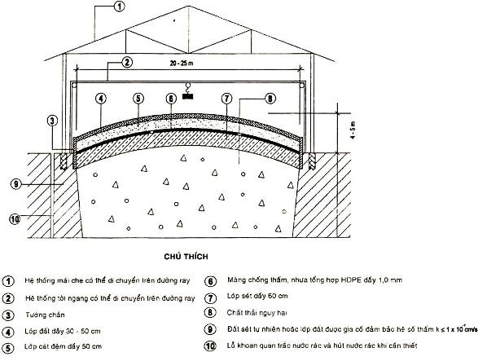
Hướng dẫn cho Mục 3.2.4:
- Ngoài các văn bản pháp lý liên quan, khi thiết kế xây dựng ô chôn lấp chất thải nguy hại cần có các tài liệu cơ bản sau: tài liệu về địa hình, khí hậu, thủy văn, đặc điểm địa chất, địa chất thủy văn, địa chất công trình.
- Cần áp dụng tất cả các biện pháp thích hợp để ngăn ngừa nước mưa và nước mặt chảy vào bãi chôn lấp chất thải nguy hại đang hoạt động. nước mưa và nước mặt trong bãi chôn lấp chất thải nguy hại cần được thu gom bằng một hệ thống thoát nước riêng biệt và cần kiểm tra chất lượng thường xuyên, nếu cần thiết phải xử lý như chất thải nguy hại đạt tiêu chuẩn môi trường mới xả ra ngoi phạm vi bãi chôn lấp.
- Cần áp dụng tất cả các biện pháp thích hợp để ngăn ngừa nước ngầm chảy vào các ô chôn lấp chất thải nguy hại và nước rác từ ô chôn lấp chất thải nguy hại vào nước ngầm.
- Cần áp dụng các nguyên tắc địa chất công trình thích hợp cho xây dựng các hạng mục công trình của bãi chôn lấp chất thải nguy hại như tường chắn, đê bao, góc dốc, ô chôn lấp, đường giao thông và hệ thống thoát nước.
3.2.4.2. Cấu tạo ô chôn lấp.
Cấu tạo một ô chôn lấp chất thải nguy hại bao gồm:
- Cấu tạo đáy và thành ô chôn lấp.
- Cấu tạo lớp phủ bề mặt.
- Hệ thống thu gom nước rò rỉ.
- Hệ thống thoát khí.
a) Cấu tạo đáy và thành ô chôn lấp:
Cấu tạo các ô chôn lấp chất thải nguy hại ở các bãi chôn lấp là rất khác nhau, tùy thuộc vào điều kiện địa hình, địa mạo, địa chất thủy văn và địa chất công trình ở vị trí nơi mà bãi chôn lấp được lựa chọn. Mọi ô chôn lấp chất thải nguy hại đều phải được cấu tạo một cách hoàn thiện nhằm loại bỏ hoàn toàn sự rò rỉ của chất thải ra môi trường xung quanh.
Hiện tại, chưa có quan điểm thống nhất về cấu tạo đáy và thành (hệ thống lớp lót) tại mỗi ô chôn lấp. Mỗi quốc gia, mỗi thời điểm có những yêu cầu và quy định khác nhau (có thể tham khảo cấu tạo hệ thống lớp lót đáy và thành các ô chôn lấp chất thải nguy hại của các nước Mỹ, Canada ở Hình 6, 7, 8, 9, 10, 11, 12).
Với điều kiện thực tế ở Việt Nam hiện nay cho thấy, đáy và thành ô chôn lấp chất thải nguy hại nên phù hợp với một trong những cấu trúc sau.
Trong trường hợp bãi chôn lấp chất thải nguy hại được lựa chọn ở những nơi mà đáy và thành ô chôn lấp có lớp sét dầy hơn 2m với hệ số thấm K  1 x 10⁻⁷ cm/s thì đáy và thành các ô chôn lấp chỉ cần có cấu tạo lớp lót đơn (xem Hình 13), cụ thể là:
- Lớp đệm bằng cát để thu gom nước rò rỉ, dầy 0,5 m.
- Lớp chống thấm HDPE, dầy 1,5 mm.
- Lớp vải địa kỹ thuật.
- Lớp cát đệm phát hiện nước rò rỉ dầy 30 cm.
- Lớp vải địa kỹ thuật.
- Lớp sét tự nhiên có hệ số thấm K  1 x 10⁻⁷ cm/s, dầy hơn 2 m.
Trong trường hợp đáy và thành ô chôn lấp không thoả mãn 2 yếu tố trên (bề dầy lớp sét nhỏ hơn 2 m hoặc hệ số thấm K > 1 x 10⁻⁷ cm/s) thì đáy và thành ô chôn lấp cần được cấu tạo bởi lớp lót kép (xem Hình 14), cụ thể là:
- Lớp đệm bằng cát để thu gom nước rác rò rỉ thứ nhất, dầy 0,5 m.
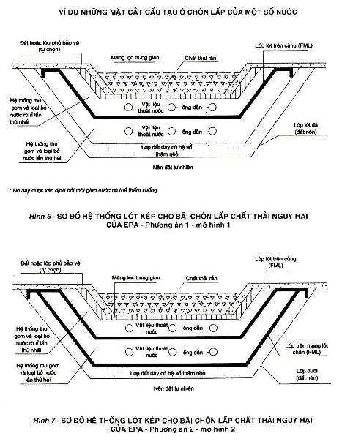
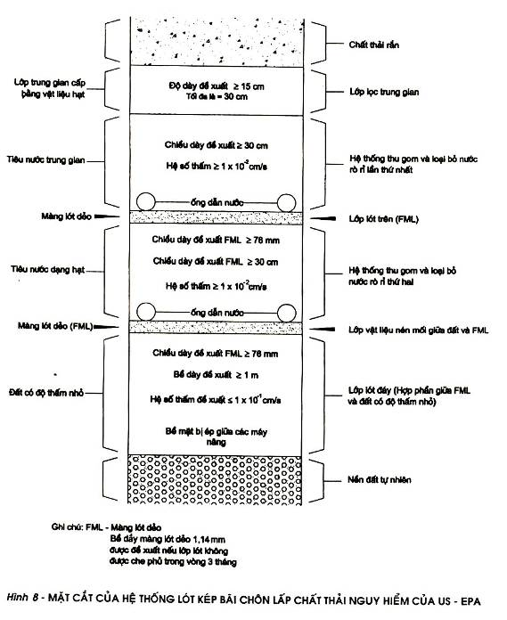

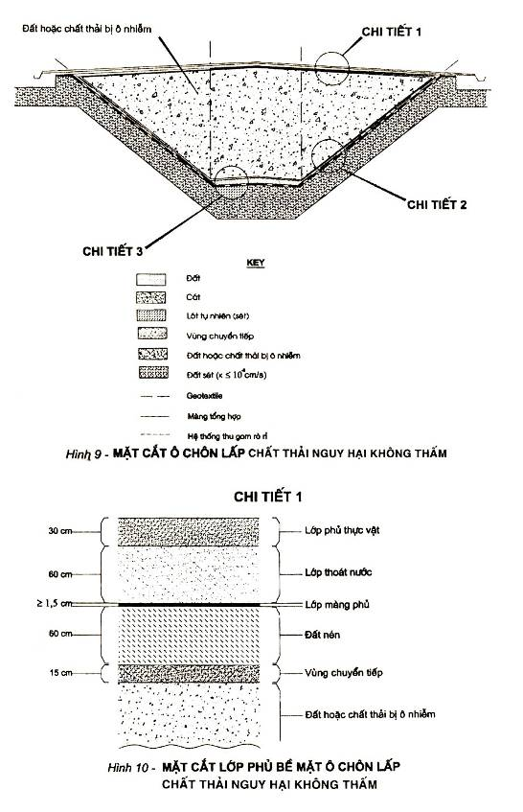
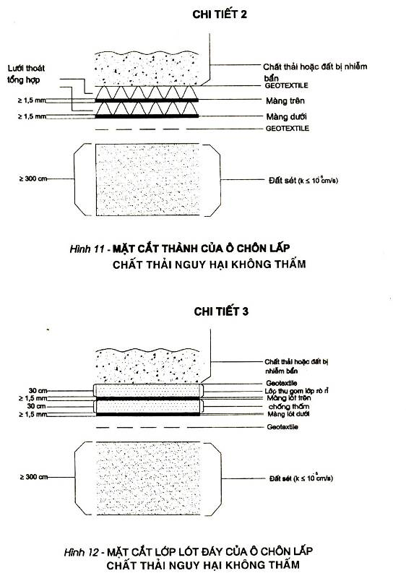
- Lớp chống thấm thứ nhất HDPE, dầy 1,5 mm.
- Lớp vải địa kỹ thuật.
- Lớp cát để thu gom nước rác rò rỉ thứ hai, dầy 30 cm.
- Lớp chống thấm thứ hai HDPE, dầy 1,5 mm.
- Lớp vải địa kỹ thuật.
- Lớp sét lót gia cố được đầm nên với chiều dầy ít nhất là 90 cm và có hệ số thấm K  1 x 10⁻⁷ cm/s.
Hướng dẫn cho Tiểu mục 3.2.4.2 (mục a):
- Cấu tạo của một ô chôn lấp chất thải nguy hại thường gồm cấu tạo đáy và thành ô chôn lấp; cấu tạo lớp phủ bề mặt; hệ thống thu gom và phát hiện nước rác rò rỉ và hệ thống thoát khí.
- Hệ thống lót đáy và thành các ô chôn lấp cần được lựa chọn cho phù hợp (có thể lót đơn hoặc lót kép) tùy thuộc vào điều kiện cụ thể của từng bãi chôn lấp cần tuân theo một trong những cấu trúc đã mô tả ở Hình 13 và 14, để đảm bảo ngăn ngừa được sự rò rỉ của nước rác từ bãi chôn lấp ra môi trường xung quanh.
b) Vật liệu lót:
Có nhiều loại vật liệu khác nhau đã được sử dụng hoặc nghiên cứu làm lớp lót cho ô chôn lấp, bao gồm:
- High Density Polyethylen (HDPE).
- Nhựa tổng hợp PVC.
- Cao su butyl.
- Neopren (cao su tổng hợp clopren).
- Các loại Polyethylen khác (ví dụ clo hoá, clorosunphonat).
Khi xem xét lựa chọn vật liệu lót cần lưu ý các điểm sau:
- Sự tương thích về mặt hóa học với loại chất thải sẽ được chôn lấp và nước rác rò rỉ có thể phát sinh.
- Độ bền, trơ đối với các yếu tố khí hậu thời tiết.
- Sức chịu đựng sự phá hủy vật lý.
- Độ bền chống lại các động vật gậm nhấm và vi trùng.
- Khả năng giữ được các tính chất mong muốn ở mọi nhiệt độ.
- Kiểm soát, đảm bảo về chất lượng cả trong giai đoạn chế tạo và khi đặt vào ô chôn lấp.
- Cần lớp cát dầy 0,5 - 10 m phủ trên lớp lót để thu nước rác rò rỉ và bảo vệ lớp này trong quá trình đổ thải.
- Tình trạng hoạt động và tuổi thọ.
Nếu so sánh với các vật liệu lót tổng hợp khác thì Polyethylen hiện nay là ưu việt hơn cả. Polythylen có tính co dãn, chịu lực tốt, sức chống lại sự giằng xé, đâm thủng và có độ bền cao chống lại sự ăn mòn do các chất thải nguy hại gây ra.
Lớp đất lót:
Là lớp đất nằm dưới màng lót vải địa kỹ thuật. Thông thường và hiệu quả hơn cả là nên tận dụng lớp đất tự nhiên không bị phá vỡ cấu trúc làm đất lót. Trong trường hợp lớp đất tự nhiên dưới đáy các ô chôn lấp không đảm bảo tiêu chuẩn đối với bãi chôn lấp chất thải nguy hại cần tạo một lớp đất lót. Khi xem xét gia công lớp đất lót cần chú ý:
- Độ ẩm hiệu quả để đầm nén.
- Phương pháp kỹ thuật nén.
- Tính thấm và độ dầy cuối cùng phải đạt được.
- Sức chịu tải đối với các thiết bị máy móc khi hoạt động chôn lấp và khi chất đầy chất thải nguy hại.
- Kiểm soát, đảm bảo chất lượng trong quá trình lót.
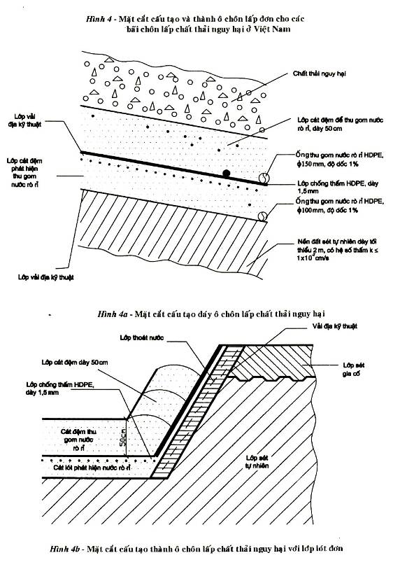
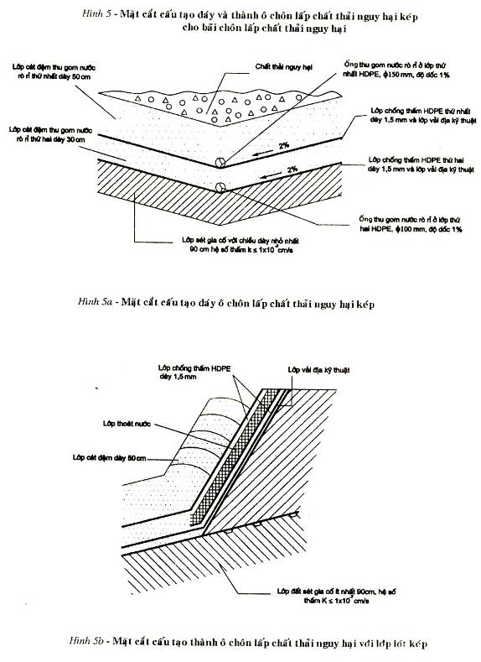
Các vật liệu lót khác:
Ngoài màng lót (vải địa kỹ thuật) và đất sét, các vật liệu sau có thể được sử dụng làm màng lớp lót:
- Bentonit và các hợp chất của Bentonit.
- Vữa xi măng.
- Các vật liệu tráng bề mặt (nhựa đường).
Việc sử dụng các vật liệu này cần được cân nhắc kỹ về tính năng và sức chịu đựng của nó đối với chất thải nguy hại và điều kiện thời tiết ở Việt Nam cũng như điều kiện kỹ thuật thi công.
Hướng dẫn cho Tiểu mục 3.2.4.2 (mục b):
Việc lựa chọn vật liệu lót đáy và thành ô chôn lấp chất thải nguy hại tùy thuộc vào điều kiện cụ thể của mỗi bãi và tính chất của các loại chất thải nguy hại sẽ được chôn lấp. Vật liệu lót được lựa chọn phải đảm bảo được độ bền vững và chống được sự rò rỉ của chất thải trong mọi điều kiện thời tiết và trong suốt quá trình thi công, vận hành, đóng bãi và sau đóng bãi.
c) Hệ thống thu gom nước rác rò rỉ (kiểm soát nước rác rò rỉ):
Thông thường, nước rác rò rỉ được thu gom chủ yếu ở bên trên bề mặt lớp lót. Hệ thống thu gom nước rò rỉ bao gồm các rãnh, ống dẫn và hố thu được bố trí hợp lý đảm bảo thu gom toàn bộ nước rò rỉ về trạm xử lý. Hệ thống thu gom này bao gồm:
- Tầng thu gom nước rò rỉ được đặt ở đáy và thành ô chôn lấp và nằm trên màng lót chống thấm. Tầng thu gom nước rò rỉ phải có chiều dầy ít nhất 50 cm với những đặc tính sau:
+ Có ít nhất 5% khối lượng hạt có kích thước  0,075 mm.
+ Có hệ số thấm tối thiểu bằng 1 x 10⁻² cm/s,
Thông dụng và hiệu quả hơn cả là tầng thu gom nước rò rỉ được cấu tạo bằng các hạt cát với thành phần hạt khác nhau và được sắp xếp theo kiểu tầng lọc ngược (càng gần ống thu, dẫn nước kích thước hạt càng lớn).
- Màng lưới ống thu gom nước rò rỉ được đặt ở các bên trong tầng thu gom (như mô tả ở trên) phân bố đều trên toàn bộ đáy ô chôn lấp. Mạng lưới ống thu gom nước rò rỉ này phải đáp ứng được các yêu cầu sau:
+ Vật liệu làm ống cần tương thích với đặc tính của chất thải nguy hại.
+ Ống có thành bên trong nhẵn.
+ Có độ dốc tối thiểu 1,0%.
+ Việc thiết kế, xây dựng mật độ mạng lưới ống và đường kính ống phải thu hết lượng nước rác rò rỉ trước khi có lớp che phủ bề mặt.
- Lớp lọc bao quanh đường ống thu gom nước rò rỉ có thể là một lớp đất cát, sạn có độ hạt ít nhất 5% khối lượng là hạt có đường kính 0,075 m hoặc một màng lọc tổng hợp có hiệu quả tương đương và chất liệu phù hợp để ngăn sự dịch chuyển của các hạt quá mịn xuống hệ thống thu gom và vẫn đảm bảo nước tự chảy xuống hệ thống thu gom.
Hệ thống thu gom nước rò rỉ phải được thiết kế và lắp đặt sao cho hạn chế tới mức thấp nhất khả năng tích tụ nước ở đáy ô chôn lấp. vật liệu được lựa chọn để xây dựng hệ thống thu gom nước rò rỉ phải đảm bảo đủ độ bền cả về tính chất hóa học và cơ học trong suốt thời gian vận hành, đóng bãi và sau đóng bãi (xem Hình 15.16).
Khó có thể dự đoán được đặc tính của nước rò rỉ tại một bãi chôn lấp chất thải nguy hại. Việc xác định đặc tính của nước rò rỉ tại một bãi chôn lấp chất thải nguy hại chỉ có thể thông qua việc lấy và phân tích mẫu.
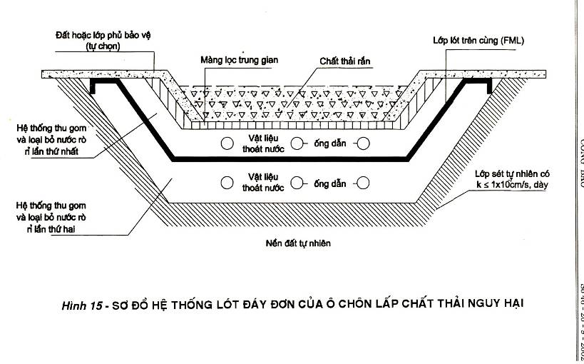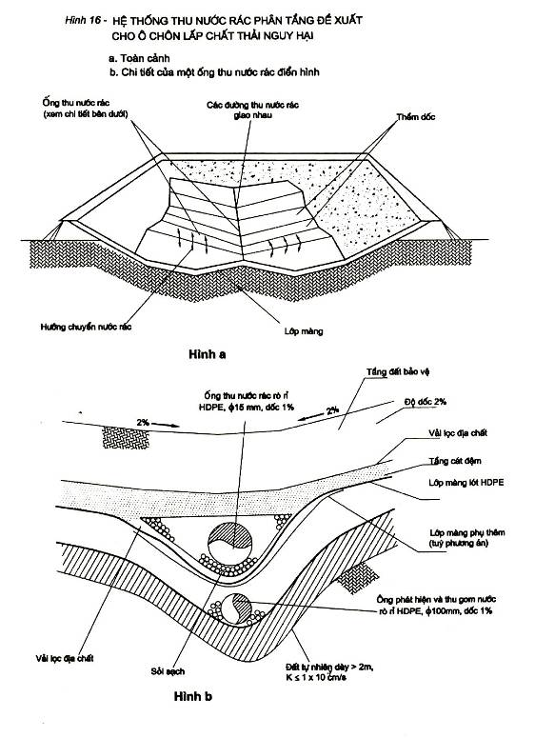
Hướng dẫn cho Tiểu mục 3.2.4.2 (mục c):
Cần lắp đặt hệ thống, thu gom và loại bỏ nước rác rò rỉ bên dưới các ô chôn lấp trong suốt quá trình vận hành, đóng bãi và sau đóng bãi nhằm ngăn chặn sự rò rỉ nước rác. hơn nữa, nước rác rò rỉ thu được là chất thải nguy hại phải được xử lý đạt tiêu chuẩn Việt Nam trước khi thải ra môi trường.
d) Lớp che phủ bề mặt:
Lớp che phủ bề mặt bãi chôn lấp có tác dụng cách ly chất thải nguy hại với môi trường trên bề mặt; ngăn không cho nước mưa và nước mặt ngấm xuống các ô chứa chất thải, nhằm làm giảm lượng nước rác phát sinh sau khi đóng các ô hoặc bãi chôn lấp.
Mặt khác, lớp che phủ bề mặt còn kiểm soát sự thoát khí từ các ô chôn lấp và để duy trì sự phát triển thảm thực vật bên trên và tạo cảnh quan môi trường.
Cấu tạo lớp che phủ bề mặt thường gồm các lớp:
- Lớp cát chuyển tiếp dầy 20 - 30 cm phủ trực tiếp lên lớp bề mặt lớp chất thải nguy hại cuối cùng.
- Lớp sét nén phủ trên lớp cát. Bề dầy lớp sét nén càng dầy càng tốt, tối thiểu phải đạt 0,6 m, với hệ số thấm K  1 x 10⁻⁷ cm/s.
- Lớp màng lót vải địa kỹ thuật dầy 1,0 mm phủ trực tiếp lên lớp sét nén.
- Lớp cát đệm nằm trên lớp màng lót, dầy tối thiểu 0,5 m. Lớp này không chỉ có tác dụng bảo vệ màng lót mà còn đóng vai trò thu gom nước mưa, nước mặt.
- Lớp thổ nhưỡng, dầy không nhỏ hơn 30 - 50 cm.
- Lớp phủ thực vật: có tác dụng chống xúi mòn, chỉ nên trồng cỏ hoặc loại cây dễ chùm, nông, không nên trồng các loại cây lớn, rễ cọc sẽ tạo điều kiện phá vỡ tầng phủ.
Lớp che phủ bề mặt phải có độ dốc tối thiểu 3-5% để nước mưa dễ dàng thoát khỏi bãi chôn lấp. Xung quanh bãi chôn lấp phải xây dựng hệ thống thu gom và thoát nước mưa, nước mặt và nước từ các lớp cát đệm phủ trên bề mặt bãi chôn lấp. Việc thiết kế và gia cố lớp che phủ bề mặt bãi chôn lấp phải chú ý đến sự lún bề mặt và các yếu tố khác, như sự tiếp xúc với các điều kiện thời tiết, sự ổn định của độ dốc… (xem Hình 17).
Hướng dẫn cho Tiểu mục 3.2.4.2 (mục d):
Cần thiết kế một hệ thống che phủ cuối cùng cho mỗi ô hoặc bãi chôn lấp nhằm ngăn cách chất thải nguy hại với môi trường trên mặt, chống ngấm, chống xói mòn và kiểm soát sự thoát khí.
- Lớp chống ngấm của hệ thống che phủ cuối cùng phải được ghép chắc chắn vào hệ thống lót mặt ngoài của ô chôn lấp. Đồng thời, hệ thống che phủ phải đủ dầy để chống lại áp lực; đủ độ bền và độ liên kết để tránh hiện tượng sụt lún phá vỡ cấu trúc bề mặt.
- Lớp lót bề mặt của bãi chôn lấp chất thải nguy hại cần được thiết kế sao cho có thể ngăn ngừa được nguy cơ tích tụ nước mưa và nước mặt tại ô chôn lấp.
e) Hệ thống thoát khí:
Các chất thải nguy hại chứa hàm lượng các chất hữu cơ không nhiều nên lượng khí phát sinh trong quá trình phân hủy không đáng kể. Tuy nhiên, khí vẫn có thể sinh ra từ chất thải dễ bay hơi do tình cờ được chôn lấp tại bãi. Các khí này sẽ được tích tụ dưới lớp phủ bề mặt, vì vậy vấn đề này cũng cần được quan tâm và giải quyết. Trong quá trình thiết kế và xây dựng bãi chôn lấp cần xem xét việc lắp đặt thiết bị thu gom khí bên dưới lớp lót không thấm hoặc trong các rãnh thu nước trong tầng thu gom nước rác rò rỉ. Tuy nhiên, những thiết kế này có thể không cần thiết nếu lượng khí thoát ra dự đoán là rất ít.
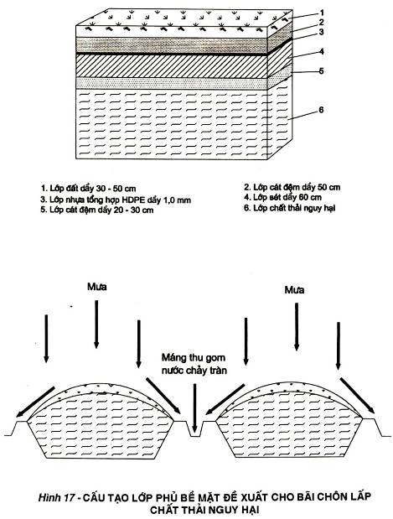
Tùy thuộc vào bản chất và lượng khí phát sinh, có thể áp dụng một số phương pháp xử lý như: đốt nếu có nồng độ mêtan cao hoặc cho bay hơi nếu là khí Hydrocacbua…
Trong trường hợp phải thu hồi khí cần xem xét các hệ thống thoát khí bị động (áp dụng đối với bãi chôn lấp chất thải nguy hại quy mô nhỏ) hoặc hệ thống thu khí chủ động bằng các giếng khoan thẳng đứng (đối với bãi chôn lấp chất thải nguy hại vừa và lớn). Các lỗ khoan nên đặt ở vị trí đỉnh các ô chôn lấp, độ sâu tối thiểu phải đặt vào lớp đệm dưới lớp màng lót không thấm của lớp phủ bề mặt. Các lỗ khoan bố trí hợp lý sao cho thu hồi toàn bộ lượng khí phát sinh. Xung quanh các lỗ khoan thu hồi khí phải được lèn kỹ bằng sét dẻo hoặc xi măng. Xung quanh vị trí thu hồi và xử lý khí thải phải có rào chắn hoặc biển báo “Không nhiệm vụ miễn vào”.
Hướng dẫn cho tiểu mục 3.2.4.2 (e):
cần xác định nguy cơ phát thải khí từ các ô chôn lấp chất thải nguy hại, nếu lượng khí thải đủ lớn thì phải lắp đặt một hệ thống thu gom và xử lý. Hệ thống thu gom khí thải phải được thiết kế và xây dựng của các ô hợp lý đảm bảo thuận tiện cho việc kiểm soát và không ảnh hưởng tới cấu trúc của lớp phủ và bãi chôn lấp.
Phần 4:
VẬN HÀNH VÀ QUAN TRẮC
4.1. Các vấn đề chung.
Bãi chôn lấp chất thải nguy hại hoạt động an toàn phụ thuộc nhiều vào công tác kiểm soát nghiêm ngặt các khâu vận hành và quan trắc.
Trong thực tế, việc vận hành bãi chôn lấp chất thải nguy hại thường được tiến hành đồng thời với việc xây dựng bãi. Vì trong một bãi chôn lấp thường có nhiều ô chôn lấp. Khi vận hành ô này thì đồng thời tiến hành xây dựng ô khác, việc tiến hành như vậy sẽ kinh tế hơn và có thể nhanh chóng khắc phục những nhược điểm hay thiếu sót trong thiết kế, thi công xây dựng các ô chôn lấp chất thải nguy hại. Tuy nhiên, vận hành song song hay độc lập thì công tác vận hành vẫn phải tuân thủ các quy định đối với bãi chôn lấp chất thải nguy hại. tất cả các hoạt động trong bãi chôn lấp chất thải nguy hại phải được hướng dẫn một cách tỷ mỉ, chi tiết bằng văn bản. Mọi thành viên làm việc trong bãi chôn lấp chất thải nguy hại đều phải nắm được một cách thấu đáo các quy định hoặc hướng dẫn như:
- Hướng dẫn việc vận chuyển chất thải nguy hại vào bãi chôn lấp;
- Hướng dẫn phân loại chất thải nguy hại trong bãi chôn lấp;
- Hướng dẫn chuẩn bị đưa chất thải nguy hại vào ô chôn lấp;
- Hướng dẫn đưa chất thải nguy hại vào ô chôn lấp;
- Hướng dẫn các phương pháp làm giảm thể tích chất thải nguy hại trong các ô chôn lấp;
- Hướng dẫn phương pháp tạo lớp phủ chất thải nguy hại trong ô chôn lấp;
- Hướng dẫn phương pháp lấy mẫu và phân tích các loại mẫu;
- Hướng dẫn vận hành và bảo dưỡng trang thiết bị;
- Hướng dẫn đề phòng và xử lý các sự cố có thể xảy ra trong bãi chôn lấp;
- Hướng dẫn an toàn lao động trong bãi chôn lấp;
- Hướng dẫn các phương pháp sơ cứu nạn nhân khi cần thiết;
- Hướng dẫn ghi chép nhật ký công việc, các văn bản, các phiếu giao - nhận chất thải và các loại giấy tờ khác…
Mỗi thành viên ngoài việc phải nắm được những nét tổng quát về cơ cấu chung, cơ cấu tổ chức, phương thức quản lý trong bãi chôn lấp; các hướng dẫn về phòng ngừa và ứng cứu sự cố, về an toàn lao động, còn phải thực hiện thành thạo các công việc theo chức trách của mình. Đồng thời phải có những nhận xét, gúp ý bổ sung, sửa đổi các quy định, hướng dẫn nhằm mục tiêu đảm bảo an toàn tuyệt đối cho môi trường, cho sức khỏe cộng đồng.
Các tài liệu này cần được coi là tài liệu tham khảo cơ bản cho các hoạt động vận hành và bảo dưỡng trang thiết bị tại bãi chôn lấp.
Hướng dẫn cho Mục 4.1:
- Cần chuẩn bị các tài liệu hướng dẫn cho các hoạt động vận hành của bãi chôn lấp chất thải nguy hại. Hướng dẫn này cần được quán triệt đối với tất cả các nhân viên của bãi chôn lấp và được sử dụng như tài liệu tham khảo chủ yếu cho hoạt động hàng ngày của bãi chôn lấp.
- Cần thiết lập một hệ thống kiểm kê chất thải nguy hại và lưu giữ kết quả đo đạc, phân tích chung cho bãi chôn lấp và các hệ thống này cần được các nhân viên tuân thủ một cách chặt chẽ.
- Cần thiết lập kế hoạch duy tu và bảo dưỡng trang thiết bị hoạt động trong bãi chôn lấp chất thải nguy hại và kế hoạch kiểm tra sức khỏe nhân viên định kỳ nhằm sớm phát hiện các sự cố kịp thời sửa chữa, thay thế và chữa trị. Trong đó có bao gồm cả những quy định về vệ sinh an toàn và bảo vệ sức khỏe nhân viên.
Cần có những hướng dẫn phòng ngừa, phát hiện và ứng cứu các sự cố xảy ra trong quá trình vận hành bãi chôn lấp nhằm hạn chế tối đa các rủi ro gây ra cho môi trường và sức khỏe cộng đồng.
4.2. Vận chuyển chất thải nguy hại vào bãi chôn lấp.
Việc vận chuyển chất thải nguy hại vào bãi chôn lấp có thể do các cơ sở phát sinh chất thải nguy hại, hoặc do các đơn vị chức năng được cấp Giấy phép hoạt động do cơ quan có thẩm quyền của Nhà nước cấp.
Các chất thải nguy hại được vận chuyển vào bãi chôn lấp theo các phương tàiện chuyên dụng tuân thủ theo Quy chế Quản lý chất thải nguy hại được ban hành kèm theo Quyết định số 155/1999/QĐ-TTg của Thủ tướng Chính phủ ngày 16 tháng 7 năm 1999.
Khi vận chuyển chất thải nguy hại vào bãi chôn lấp, người chủ vận chuyển phải hoàn tất mọi thủ tục cần thiết đối với quy định hoạt động của bãi chôn lấp như: cân kiểm tra số lượng và chủng loại chất thải nguy hại…
4.3. Chuẩn bị đưa chất thải nguy hại vào ô chôn lấp.
Theo quy định quản lý chất thải nguy hại thì chất thải nguy hại được phép chôn lấp phải được phân loại, đóng gói từ nơi phát sinh hoặc từ đơn vị chịu trách nhiệm chuyên chở.
Khi chất thải nguy hại chuyển tới vị trí tập kết của bãi chôn lấp, chất thải đó sẽ được đưa vào ô chôn lấp bằng các phương tiện “nội bộ” được thiết kế đặc biệt.
4.4. Sắp xếp chất thải nguy hại vào ô chôn lấp.
Việc sắp xếp chất thải nguy hại vào các ô chôn lấp được thực hiện bằng các hệ thống thiết bị chuyên dụng đặc biệt, có thể thông qua hệ thống cẩu di động được thiết kế gắn kết cùng khung mái che di động. Hệ thống này đảm bảo hoạt động trong mọi thời tiết và hạn chế tối đa lượng nước mưa, nước mặt vào các ô chôn lấp.
Chất thải nguy hại cần được nén chặt bằng các con lăn cơ khí khi chất thải được đặt vào máy nâng và được đầm nện tại ô chôn lấp thành từng lớp nhờ các xe chuyên dụng hoặc máy đầm nện.
Sau mỗi ngày hoạt động (đưa chất thải nguy hại vào ô chôn lấp) hoặc sau mỗi lớp chất thải nguy hại dầy tối đa 2 m cần tiến hành che phủ bằng một lớp đất với độ ẩm thích hợp cho đầm nện. lớp phủ này sau đầm nện có độ dầy 15 - 20 cm. việc phủ như vậy nhằm hạn chế và cách ly chất thải nguy hại với môi trường xung quanh, giảm sự rò rỉ chất thải nguy hại ra môi trường.
Quy trình hoạt động tại ô chôn lấp được thực hiện đến khi toàn bộ ô chứa chất thải nguy hại đạt chiều dầy thiết kế sẽ tiến hành che phủ lớp cuối cùng như đã nêu ở phần (d) mục 3.2.4.2 của bản hướng dẫn.
Hướng dẫn cho Mục 4.4:
- Trước khi đưa chất thải nguy hại vào bãi chôn lấp cần phải kiểm soát chất lượng và phân loại theo quy định. không cho phép đưa chất thải không đạt tiêu chuẩn quy định vào ô chôn lấp.
- Cần kiểm soát sự rò rỉ chất thải từ khu hoạt động của ô chôn lấp do tác dụng của gió, động vật hoang dã… bằng cách phủ các vật liệu che phủ sau mỗi ngày hoạt động hoặc sau mỗi lớp chất thải nguy hại đủ độ dầy.
- Cần kiểm soát nước mưa trực tiếp và nước mặt chảy vào các khu hoạt động của ô chôn lấp. Nước chảy tràn từ các khu hoạt động của ô chôn lấp cần được thu hồi và xử lý như đối với chất thải nguy hại, trừ khi chứng minh được chúng vô hại.
- Khi vận hành trang thiết bị và sắp xếp chất thải nguy hại vào các ô chôn lấp cần chú ý đảm bảo tính nguyên vẹn của các lớp lót đáy và thành ô chôn lấp, không xâm hại đến hệ thống thu gom và kiểm soát nước rò rỉ.
- Khi vận hành bảo dưỡng trang thiết bị, cần chú ý đảm bảo các chất bẩn khi bị vô tình rò rỉ ra ngoài bãi chôn lấp. Toàn bộ nước rửa trang thiết bị, nước tắm giặt “bẩn” của công nhân cần được thu gom riêng biệt và xử lý như với chất thải nguy hại, trừ khi chứng minh được chúng vô hại.
- Sự di chuyển mái che chỉ thực hiện khi ô chôn lấp hoàn thiện với lớp che phủ bề mặt đúng thiết kế, đảm bảo ngăn chặn nước mưa và nước mặt ngấm vào ô chôn lấp.
4.5. Các biện pháp phòng ngừa và ứng cứu sự cố trong bãi chôn lấp chất thải nguy hại.
Trong quá trình vận hành bãi chôn lấp chất thải nguy hại có thể xảy ra các sự cố. Các sự cố này có thể do con người tạo nên, cũng có khi do các yếu tố tự nhiên gây ra. Nói chung, khi xảy ra các sự cố thường gây ra tác động xấu tới môi trường và sức khỏe cộng đồng và phải mất nhiều công sức, tiền của mới có thể khắc phục được. Vì vậy, việc đề phòng các sự cố và xử lý kịp thời các sự cố trong bãi chôn lấp chất thải nguy hại là vô cùng cần thiết. Những sự cố thường gặp là cháy, nổ, rò rỉ chất ô nhiễm…
4.5.1. Các biện pháp phòng ngừa.
- Việc phòng ngừa các sự cố được đề cập ngay từ giai đoạn thiết kế và xây dựng các ô chôn lấp và bãi chôn lấp. Thực tế, ngay từ khi điều tra khảo sát, lựa chọn địa điểm bãi chôn lấp chất thải nguy hại, đã phải chú ý vấn đề này, đó là việc tìm hiểu các đặc điểm địa hình, khí hậu, địa chất, địa chất thủy văn, địa chất công trình, khu vực định xây dựng bãi chôn lấp chất thải nguy hại. Trong bố trí mặt bằng các hạng mục công trình trong bãi, trong gia cố các tầng đệm, tầng phủ các ô chôn lấp đều phải chú ý đến việc phòng ngừa sự cố.
- Giám sát chặt chẽ quá trình xây dựng các hạng mục công trình, đặc biệt các hạng mục công trình có liên quan đến việc ngăn ngừa sự rò rỉ nước thải ra môi trường (như xây dựng hệ thống chống thấm; kiểm soát chảy tràn…).
- Có các hướng dẫn, tập huấn cho các nhân viên làm việc tại bãi chôn lấp chất thải nguy hại về các sự cố có thể xảy ra và các biện pháp xử lý khi xảy ra sự cố.
- Trang bị đầy đủ các trang thiết bị, các phương tiện ứng cứu khi có sự cố xảy ra.
- Có các hệ thống biển báo, hướng dẫn đặt ở những khu vực cần thiết và dễ nhận biết.
- Trang bị bảo hộ lao động đầy đủ.
- Có các kế hoạch và địa điểm sơ tán trang thiết bị khi xảy ra sự cố.
- Trang bị các kiến thức và tập huấn cho tất cả các thành viên làm việc trong bãi chôn lấp chất thải nguy hại về cách sơ cứu nạn nhân khi xảy ra sự cố.
4.5.2. Kế hoạch và các biện pháp ứng phó.
4.5.2.1. Kế hoạch ứng phó khẩn cấp.
Kế hoạch ứng phó khẩn cẩp với những sự cố có thể dự đoán được của bãi chôn lấp làm nguy hại đến môi trường và sức khỏe con người cần được lập và cập nhật thường xuyên. Các sự cố xảy ra có thể là cháy, nổ, rò rỉ chất ô nhiễm tại các khu chôn lấp đã hoàn tất và phát sinh nguồn nước chảy tràn và rò rỉ. Bản kế hoạch ứng phó khẩn cấp bao gồm:
- Các phương pháp ứng phó tức thời;
- Tên, địa chỉ và số điện thoại liên lạc của các điều phối viên ứng phó khẩn cẩp;
- Tên, địa chỉ và số điện thoại của các tổ chức, cơ quan và cá nhân có khả năng trợ giúp việc ứng cứu sự cố;
- Kế hoạch điều hành nhân viên để ứng cứu sự cố hoặc sơ tán những người bị nạn;
- Các phương pháp phục hồi trung và dài hạn;
- Bản liệt kê danh mục các thiết bị các ứng cứu và vị trí các thiết bị đó luôn có sẵn sàng tại bãi chôn lấp;
- Mẫu và các thủ tục báo cáo sự cố xảy ra.
Hướng dẫn của bản kế hoạch ứng phó khẩn cấp cần được đưa vào thành một phần trong chương trình đào tạo cho tất cả các nhân viên tại khu chôn lấp chất thải. bản liệt kê các thiết bị ứng cứu khẩn cấp cần phải luôn có sẵn tại văn phòng khu nhà hành chính.
4.5.2.2. Các biện pháp ứng phó:
+ Tùy theo loại sự cố xảy ra, cần báo động kịp thời ở các cấp khác nhau theo quy định.
+ Thông báo cho các cơ sở, các cơ quan có trách nhiệm, có năng lực tham gia xử lý sự cố.
+ Nhanh chóng cứu chữa người và đưa trang thiết bị, tài sản không phục vụ cho ứng cứu ra khỏi khu vực có sự cố đến nơi an toàn.
+ Tận dụng và huy động mọi phương tiện, trang thiết bị để ngăn chặn không cho sự cố tiếp tục phát triển, sau đó tìm các biện pháp khắc phục sự cố.
Ở Việt Nam, do có các biến động thời tiết bất thường như mưa, bão dễ gây nên sự cố cho các bãi chôn lấp chất thải. Hàng năm, ở Việt Nam có trung bình 10 cơn bão và thường kèm theo mưa lớn. Trong một vài ngày, có thể mưa trên 1.000 mm, tạo nên lũ lụt nghiêm trọng. Bão thường có gió 60  100 km/h dễ làm bay các mái che có khẩu độ lớn, đồng thời mưa lớn nên dễ gây ngập nước các ô chôn lấp đang vận hành, kèm theo làm sạt lở các bờ dốc của các ô chôn lấp. Sự cố này không chỉ gây cản trở cho việc vận hành bãi chôn lấp mà còn có thể gây tác động xấu đến môi trường do nước bị ô nhiễm chảy tràn ra xung quanh, chảy vào các dòng nước mặt. Vì vậy, việc đề phòng và có các biện pháp ứng cứu sự cố ngập và tràn nước các ô chôn lấp chất thải nguy hại phải được đặc biệt chú ý. Giải pháp phòng ngừa hiệu quả nhất là giữ được các mái che không bị bay, như vậy nước không rơi vào ô chôn lấp. Khi sự cố xảy ra cần nhanh chóng hạn chế nước mưa, nước mặt chảy vào ô chôn lấp, cô lập nước trong bãi chôn lấp không cho chảy tràn tự do, sau đó thu gom và xử lý.
Hướng dẫn cho Mục 4.5.2:
- Cần phải có kế hoạch và biện pháp ứng phó, xử lý kịp thời khi có các sự cố tại bãi chôn lấp chất thải nguy hại. Việc ứng phó sự cố cần có sự tham gia, hợp tác của các đội ứng phó khẩn cấp của địa phương hoặc của cộng đồng gần đó.
- Cần phải có kế hoạch, các biện pháp phòng ngừa các sự cố xảy ra tại bãi chôn lấp chất thải nguy hại. Các kế hoạch và biện pháp này phải được đề xuất và xem xét ngay từ khi lựa chọn địa điểm bãi chôn lấp đến khi vận hành, đóng bãi và hậu đóng bãi và phải được quán triệt, tập huấn sâu rộng tới từng nhân viên trong bãi chôn lấp.
- Các kế hoạch và biện pháp phòng ngừa, ứng phó xử lý các sự cố cần được xem xét và điều chỉnh bổ sung hàng năm nhằm phù hợp với tình trạng hoạt động thực tế của bãi chôn lấp và phù hợp với các diễn biến tiếp theo.
4.6. Chương trình đào tạo nhân lực.
Tất cả các nhân viên làm việc tại bãi chôn lấp chất thải nguy hại đều phải qua một khóa đào tạo bắt buộc. Sau những khóa học cơ bản, các nhân viên phải tham gia tiếp các lớp bồi dưỡng để củng cố các kiến thức cũ và tiếp thu những kiến thức mới. Thường mỗi năm một lần.
Chương trình đào tạo phải được thực hiện bởi các chuyên gia có đủ kinh nghiệm và năng lực.
Nội dung đào tạo phải bao gồm chủ đề sau:
- Các phương pháp và kỹ thuật chôn lấp chất thải nguy hại;
- Các quy chế vận hành, đóng bãi và sau đóng bãi;
- Chỉ dẫn vận hành các thiết bị và các thao tác an toàn;
- Phổ biến các kế hoạch và biện pháp phòng ngừa, ứng cứu xử lý sự cố;
- Sử dung quần áo và thiết bị bảo hộ;
- Các phương pháp vệ sinh cá nhân thích hợp liên quan đến tắm rửa, ăn uống, giặt giũ;
- Các phương pháp duy tu bảo dưỡng, thau rửa trang thiết bị máy móc;
- Các phương pháp sơ cứu người bị nạn.
Các nhân viên làm việc tại bãi chôn lấp chất thải nguy hại cần được khám sức khỏe thường xuyên và định kỳ.
Chương trình kiểm tra sức khỏe phải được thực hiện bởi các bác sỹ chuyên khoa có đủ năng lực và tiêu chuẩn.
Hướng dẫn cho Mục 4.6:
Tất cả các nhân viên làm việc tại bãi chôn lấp chất thải nguy hại cần phải qua một chương tình đào tạo toàn diện và các cuộc kiểm tra sức khỏe định kỳ trước, trong và sau thời gian làm việc tại bãi chôn lấp
4.7. Chương trình quan trắc môi trường.
4.7.1. Tổng quan.
Quá trình vận hành bãi chôn lấp chất thải nguy hại cần phải tiến hành quan trắc tiến hành nhằm đảm bảo an toàn. Nội dung quan trắc bao gồm:
- Quan trắc các biến động vật lý,
- Quan trắc nước rác rò rỉ,
- Quan trắc sự rò rỉ,
- Quan trắc nước ngầm,
- Quan trắc khí rác bốc hơi,
- Giám sát chung.
4.7.2. Quan trắc các biến động vật lý.
Sau khi đóng ô chôn lấp hay bãi chôn lấp, do nhiều nguyên nhân khác như mưa, co ngót của chất thải, địa hình bề mặt bãi chôn lấp có thể bị biến đổi như sụt lún, xói mòn, thậm trí bị nứt, trượt… Tất cả các hiện tượng đó đều phải được phát hiện sớm nhờ có quan trắc một cách hệ thống. Việc quan trắc sự biến động địa hình có thể được thực hiện theo phương pháp quan sát sự biến động của các mốc chôn trên ô chôn lấp với các mốc cố định trước. Cũng có thể thực hiện bằng việc so sánh bản đồ địa hình thành lập sau một thời gian với bản đồ địa hình lập ngay sau khi đóng ô chôn lấp hoặc bãi chôn lấp.
Trong quá trình quan trắc phát hiện những biến động về địa hình của ô chôn lấp phải có biện pháp xử lý ngay. Vì các biến động này không thường dẫn đến phá vỡ lớp phủ bề mặt của ô chôn lấp, dẫn đến không đảm bảo cách ly tuyệt đối chất thải nguy hại với môi trường trên mặt và thường tạo điều kiện cho nước mưa thấm vào ô chôn lấp làm tăng lượng nước rác nguy hại. Cách xử lý thông thường là vá tầng phủ.
4.7.3. Quan trắc nước rác.
Nước rác là loại nước được thu gom bằng hệ thống thu gom nước dưới đáy bãi chôn lấp cần được quan trắc, phân tích để tìm ra:
+ Tổng lượng nước rác phát thải;
+ Các tính chất lý - hóa học của nước rác.
Để tìm ra được hai yếu tố trên cần tiến hành quan trắc chất và lượng nước phát thải được hình thành từ các ô chôn lấp. Lưu lượng nước được đo tại nơi tập trung nước rác thông qua máy bơm tự động. Chất lượng nước rác được xác định bằng cách lấy và phân tích mẫu.
Căn cứ vào kết quả phân tích thành phần nước rác và xu hướng biến đổi của nước rác mà có thể xem xét, nghiên cứu quá trình biến đổi của chất thải trong bãi chôn lấp, từ đó có các giải pháp giúp cho việc thiết kế, xây dựng mạng lưới quan trắc và các ô chôn lấp chất thải tiếp theo để có biện pháp xử lý thích hợp.
4.7.4. Quan trắc sự rò rỉ.
Khi phát hiện có sự rò rỉ nước rác, cần đo đạc, đánh giá hướng rò rỉ và thời gian xuất hiện, cần phân tích thành phần nước rác để xác định chính xác nơi phát sinh sự rò rỉ và đưa ra các giải pháp xử lý hữu hiệu.
4.7.5. Quan trắc nước ngầm.
Do nguy cơ tiềm tàng rò rỉ nước rác từ bãi chôn lấp chất thải nguy hại tới nước ngầm, nên việc quan trắc nguồn nước ngầm là một phần rất quan trọng của hoạt động quan trắc tại bãi chôn lấp chất thải nguy hại. Việc quan trắc nước ngầm được tiến hành ngay từ khi điều tra lựa chọn vị trí bãi chôn lấp cho đến khi xây dựng, vận hành, đóng bãi và hậu đóng bãi. Một chương trình quan trắc toàn diện nước ngầm sẽ cung cấp các số liệu đáng tin cậy về các tác động của bãi chôn lấp tới chất lượng nước ngầm của khu vực.
Mạng lưới quan trắc nước ngầm thường được bố trí theo hướng dòng chảy ngầm từ phía thượng lưu đến phía hạ lưu bãi chôn lấp. Cần ít nhất là 5 lỗ khoan quan trắc (1 hoặc 2 lỗ khoan ở phía thượng lưu và 3 hoặc 4 lỗ khoan ở phía hạ lưu bãi chôn lấp). Các lỗ khoan quan trắc phải được bố trí ở cả tầng chứa nước nằm cao hơn và tầng chứa nước nằm thấp hơn đáy bãi chôn lấp (xem Hình 18,19).
- Các yếu tố quan trắc bao gồm: Mực nước được theo dõi nhờ các máy tự ghi hoặc có thể đo trực tiếp tại các lỗ khoan. Trong năm đầu tiên, mực nước được đo mỗi tháng một lần. Kết quả đo được lập thành bản đồ thủy đẳng cao hoặc đẳng áp. Các năm tiếp theo từ 3 tháng đo 1 lần. Các mẫu lấy và phân tích ở phòng thí nghiệm ít nhất 3 tháng 1 lần để xác định các tính chất vật lý, thành phần hóa học, sinh học của nước ngầm.
- Phân tích sự biến động thành phần hóa học của nước ngầm cho phép dự đoán sự xâm nhập của các thành phần phát sinh từ bãi chôn lấp vào tầng chứa nước. Vì vậy, ngoài việc phân tích các thành phần theo quy định (TCVN 5944-1995) còn phải phân tích một số thành phần chất ô nhiễm khác liên quan đến tính chất của bãi chôn lấp chất thải nguy hại.
- Hoạt động quan trắc phải được bắt đầu từ trước khi điều tra, lựa chọn, thiết kế, xây dựng, kéo dài trong suốt quá trình vận hành, đóng bãi và phải được duy trì trong thời gian 50 năm sau khi đóng bãi. Thời gian 50 năm có thể được giảm nếu chứng minh được trong 5 năm quan trắc liên tiếp không phát hiện thấy chất gây ô nhiễm trong nước ngầm. Tuy nhiên, trong tất cả mọi trường hợp quan trắc phải kéo dài tối thiểu là 20 năm sau khi đóng bãi. Do thời gian quan trắc lâu dài nên việc lựa chọn vật liệu xây dựng các trạm quan trắc nước ngầm phải được chú ý để đảm bảo bền vững lâu dài.
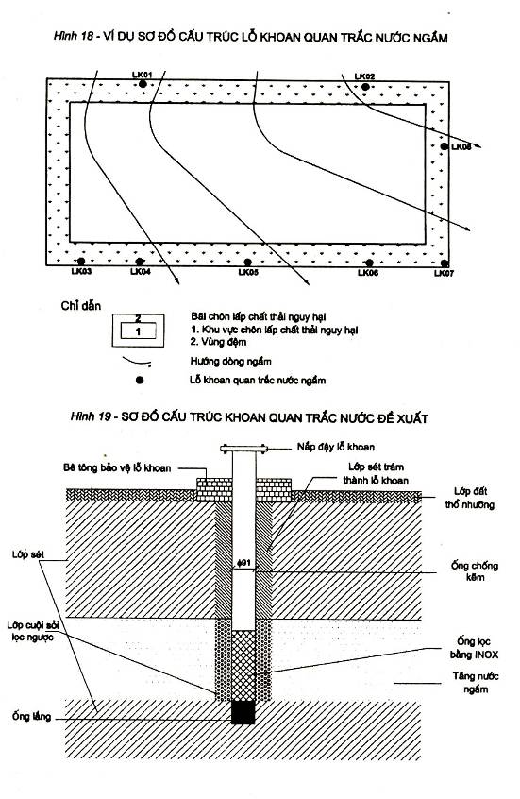
- Việc xây dựng các trạm quan trắc nước ngầm tuân thủ các quy định hiện hành.
- Khi phát hiện các trạm quan trắc bị hư hỏng phải kịp thời sửa chữa hoặc xây dựng các trạm quan trắc thay thế. các lỗ khoan quan trắc cũ phải được trám lấp theo đúng quy định hiện hành.
- Các tài liệu quan trắc cần được ghi chép đầy đủ, lưu giữ liên tục sau mỗi đợt quan trắc và suốt thời gian quan trắc.
4.7.6. Quan trắc khí thải.
Trong quá trình vận hành bãi chôn lấp và sau đóng bãi cần phải tiến hành quan trắc khí thải.
Quan trắc khí được tiến hành cả trong giai đoạn điều tra lựu chọn bãi chôn lấp lẫn giai đoạn xây dựng, vận hành và sau đóng bãi.
- Những tài liệu quan trắc chất lượng không khí thực hiện trong giai đoạn điều tra lựa chọn vị trí bãi chôn lấp là những tài liệu cơ sở tham chiếu cho các kết quả quan trắc trong quá trình xây dựng, vận hành, đóng bãi và hậu đóng bãi. Toàn bộ quá trình quan trắc kéo dài 50 năm sau khi đóng bãi. Thời gian quan trắc có thể giảm nếu trong 5 năm liên tiếp không phát hiện thấy chất bẩn khí phát thải vào không khí.
- Trong quá trình xây dựng và vận hành bãi chôn lấp ngoài các trạm quan trắc khí cố định để đánh giá chung còn phải có các điểm quan trắc khí, bụi để đánh giá chất lượng môi trường lao động.
- Trong giai đoạn cuối của quá trình vận hành cũng như trong thời kỳ sau đóng bãi, các chương trình quan trắc khí nên tập trung vào nơi phát thải khí ở các miệng ống thoát và cả vùng không khí xung quanh. Có thể sử dụng đầu dò khí hoặc trong một số trường hợp đặc biệt, máy phát hiện khí sẽ được lắp đặt.
- Mạng lưới quan trắc được bố trí sao cho có thể phát hiện và tính toán được các khí phát sinh đến môi trường. Có thể bố trí một số trạm quan trắc ở quanh bãi chôn lấp theo các hướng gió chủ đạo (ở đầu và cuối hướng gió); một trạm tại khu vực hoạt động của bãi chôn lấp và một số trạm tại đầu xả của các ống thoát khí.
- Chế độ quan trắc (khi chưa có trạm tự động): 1 tháng/lần.
- Các chỉ tiêu quan trắc, ngoài các chỉ tiêu quy định theo TCVN 5937 - 1995, cần đo đạc và xác định thêm một số khí thải khác có khả năng phát sinh do tính chất của bãi chôn lấp chất thải nguy hại.
4.7.7. Giám sát chung.
Ngoài những quan trắc trên, trong quá trình xây dựng, vận hành, đóng bãi và sau đóng bãi cần giám sát: an ninh (tình trạng rào chắn, biển báo, cổng ra vào, hệ thống điện chiếu sáng), sự phát triển của lớp phủ thực vật trên mặt, tình trạng thoát nước, kênh dẫn nước rác, thời tiết v.v…
Đơn vị quản lý bãi chôn lấp chất thải nguy hại phải báo cáo 6 tháng một lần về hiện trạng chất lượng môi trường của bãi chôn lấp cho các cơ quan quản lý nhà nước về môi trường. Tài liệu báo cáo gồm các kết quả đo đạc, quan trắc phải có các báo cáo về địa chất thủy văn, địa chất công trình, thuyết minh chi tiết hoạt động các hệ thống chống thấm, kế hoạch thu gom nước rò rỉ, thoát khí, độ dốc…
Thiết bị đo và phương pháp đo cần phải thống nhất, tùy theo sự tiến bộ của khoa học kỹ thuật, các trạm đo có thể được trang bị tự động hóa và nối mạng chung với phòng điều hành của bãi.
Hướng dẫn cho Mục 4.7:
- Trước khi xây dựng bãi chôn lấp chất thải nguy hại, cần có một báo cáo đánh giá tác động môi trường theo Thông tư số 490/TT-BKHCNVMT ngày 29/4/1998 của Bộ Khoa học, Công nghệ và Môi trường về việc hướng dẫn lập và thẩm định Báo cáo đánh giá tác động môi trường đối với các dự án đầu tư. Bản báo cáo này sẽ được coi là tài liệu tham chiếu cho các hoạt động quan trắc tiếp theo.
- Chủ sở hữu hoặc người quản lý bãi chôn lấp cần tiến hành một chương trình quan trắc môi trường cho cả giai đoạn vận hành và hậu đóng bãi theo đúng quy định nêu trong Báo cáo đánh giá tác động môi trường. Chương trình này tập trung vào các chuyển động vật lý của bãi chôn lấp, rò rỉ nước từ chất thải nguy hại, phát thải khí, môi trường nước mặt, ngầm. Cần lưu ý và liên hệ tất cả các số liệu quan trắc của giai đoạn vận hành và hậu đóng bãi.
- Trước khi vận hành cần xem xét, xây dựng các tiêu chuẩn quan trắc. Trong trường hợp các kết quả quan trắc không đáp ứng những tiêu chuẩn này, một kế hoạch phục hồi, khắc phục cần được triển khai như đã đề cập trong kế hoạch ứng phó sự cố.
- Tất cả các kết quả đo đạc và quan trắc cần được báo cáo một cách thường xuyên và định kỳ cho các cơ quan quản lý nhà nước về môi trường. Ngoài các kết quả đo đạc, cần phải có thuyết minh chi tiết về tình hình hoạt động của các hệ thống chống thấm, hệ thống thu gom nước rác rò rỉ, thoát khí…
- Thiết bị đo, phương pháp quan trắc, điểm quan trắc cần phải nhất quán trong toàn bộ quá trình quan trắc. Có sự thay đổi trừ phi chứng minh là chúng tốt hơn.
4.8. Kiểm tra chất lượng các hạng mục về mặt môi trường.
Việc kiểm tra chất lượng các hạng mục về mặt môi trường nhằm đảm bảo việc thi công, thực hiện các hạng mục xây dựng bãi chôn lấp chất thải nguy hại đảm bảo đúng thiết kế và đánh giá tác động môi trường, hạn chế tối đa sự rò rỉ chất thải nguy hại ra môi trường bên ngoài.
Cần tiến hành công tác kiểm tra về mặt môi trường thường xuyên trong xây dựng, vận hành, đóng bãi và hậu đóng bãi chôn lấp chất thải nguy hại. Trong số các hạng mục phải kiểm tra chất lượng về môi trường cần đặc biệt chú ý kiểm tra hệ thống chống thấm, hệ thống thu gom và xử lý nước rò rỉ (nếu lắp đặt tại bãi); hệ thống thoát khí cũng như toàn bộ mạng quan trắc môi trường. Công tác kiểm tra phải được tiến hành ở cả hiện trường và trong phòng thí nghiệm, đúng hạng mục và phù hợp với từng thời điểm cần thiết nhằm đảm bảo sao cho những vật liệu và thiết bị sử dụng trong khu hoạt động của bãi chôn lấp chất thải nguy hại đáp ứng đúng Tiêu chuẩn Việt Nam về môi trường.
Các cán bộ chuyên môn phụ trách công tác kiểm tra và giám sát chất lượng môi trường cần phải ghi chép và có báo cáo kết quả bằng văn bản sau mỗi giai đoạn, hạng mục đầu tư xây dựng, vận hành cho cơ quan quản lý nhà nước về môi trường nhằm phát hiện kịp thời các sai phạm tiêu chuẩn môi trường trong việc thiết kế, xây dựng, vận hành và đóng bãi chôn lấp và đề ra các biện pháp khắc phục.
Các trang thiết bị sử dụng để kiểm tra chất lượng môi trường phải đảm bảo quy chuẩn Quốc gia và Quốc tế.
Công tác kiểm tra chất lượng cần phải được thực hiện bởi những chuyên gia có chuyên môn cao về lĩnh vực đó.
Hướng dẫn cho Mục 4.8:
Cần thực hiện nghiêm ngặt công tác kiểm tra chất lượng các hạng mục công trình về mặt môi trường một cách khách quan, độc lập bằng các trang thiết bị chuẩn trong suốt quá trình xây dựng, vận hành và đóng bãi chôn lấp chất thải nguy hại. kết quả kiểm tra phải được báo cáo thường xuyên sau mỗi giai đoạn, hạng mục đầu tư xây dựng cho cơ quan quản lý nhà nước về môi trường.
Phần 5:
GIAI ĐOẠN ĐÓNG BÃI VÀ SAU ĐÓNG BÃI CHÔN LẤP CHẤT THẢI NGUY HẠI
5.1. Tổng quan.
Việc đóng bãi chôn lấp chất thải nguy hại cần được thực hiện khi:
- Lượng chất thải nguy hại đã được chôn lấp trong bãi chôn lấp đạt được thể tích lớn nhất như thiết kế kỹ thuật.
- Chủ vận hành bãi chôn lấp chất thải nguy hại không có khả năng tiếp tục vận hành bãi chôn lấp.
- Đóng bãi chôn lấp vì các lý do đặc biệt khác.
Trong mọi trường hợp, chủ vận hành bãi chôn lấp phải gửi công văn tới cơ quan quản lý nhà nước về môi trường để thông báo thời gian đóng bãi chôn lấp.
Thông thường, kế hoạch đóng bãi và hậu đóng bãi chôn lấp cần được soạn thảo ngay từ giai đoạn đầu của việc lập kế hoạch đóng bãi vào thiết kế bãi chôn lấp ngay từ đầu. kế hoạch phát triển bãi chôn lấp phải phù hợp với các yêu cầu đóng bãi và bảo dưỡng dài hạn khi bãi chôn lấp đã được sử dụng hết.
Hướng dẫn cho Mục 5.1:
- Bãi chôn lấp chất thải nguy hại cần được đóng bãi khi lượng chất thải nguy hại đã đạt thể tích như thiết kế kỹ thuật hoặc chủ vận hành không có khả năng tiếp tục vận hành bãi chôn lấp hoặc vì các lý do đặc biệt khác. Chủ vận hành cần phải thông báo thời gian và kế hoạch đóng bãi chôn lấp cho các cơ quan quản lý nhà nước về môi trường biết.
- Kế hoạch đóng bãi và sau đóng bãi chôn lấp chất thải nguy hại cần được chuẩn bị và đưa vào ngay từ giai đoạn lập kế hoạch và thiết kế bãi chôn lấp. Tuy nhiên, kế hoạch này cần được cập nhập điều chỉnh hoặc bổ sung cho phù hợp với những biến đổi trong quá trình xây dựng và vận hành bãi chôn lấp.
5.2. Đóng bãi chôn lấp chất thải nguy hại.
Việc đóng bãi chôn lấp chất thải nguy hại được thực hiện bằng cách tiến hành phủ các lớp phủ trên bề mặt các chất thải nguy hại các lớp đất và chống thấm khác nhau như đã nêu ở mục d của 3.2.4.2. của bản Hướng dẫn. Trong trường hợp bãi chôn lấp lớn thường phải tiến hành song song việc vận hành bãi chôn lấp với việc xây dựng các ô chôn lấp mới, đóng bãi các ô đã đầy chất thải nguy hại. Vì vậy, các công việc đều phải tuân thủ các quy định đối với từng lớp phủ như đó nêu trong Hướng dẫn.
Các yêu cầu đóng bãi cần phải đảm bảo tính nguyên vẹn và an toàn của bãi chôn lấp được duy trì trong một thời gian dài. Đồng thời cần phải tính sao cho có thể giảm thiểu được công tác bảo dưỡng sau khi đóng bãi.
Khi kết thúc việc đóng bãi, mọi thiết bị được sử dụng tại khu vực hoạt động của bãi chôn lấp cần được tẩy rửa sạch cặn và nước thải của quá trình tẩy rửa phải được xử lý như chất thải nguy hại.
Hướng dẫn cho Mục 5.2:
- Việc đóng bãi chôn lấp chất thải nguy hại cần được phủ đầy đủ các lớp chống thấm, lớp đất theo đúng yêu cầu thiết kế kỹ thuật như đã nêu ở mục d của 3.2.4.2 và phải sao cho đảm bảo:
+ Giảm thiểu nhu cầu bảo dưỡng tiếp theo;
+ Kiểm soát sự rò rỉ các chất ô nhiễm ra môi trường xung quanh.
- Khi kết thúc công tác đóng bãi chôn lấp chất thải nguy hại, tất cả các trang thiết bị sử dụng tại bãi chôn lấp (trừ các thiết bị quan trắc) phải được tẩy rửa sạch sẽ hoặc thải bỏ theo cách thích hợp nhất và nước thải phải được xử lý như chất thải nguy hại.
5.3. Bảo dưỡng trong giai đoạn sau đóng bãi.
Trong thời hạn 3-6 tháng kể từ ngày đóng bãi chôn lấp, chủ vận hành bãi chôn lấp phải báo cáo cơ quan quản lý nhà nước về hiện trạng của bãi chôn lấp. Báo cáo này phải do một tổ chức chuyên môn độc lập về môi trường thực hiện, bao gồm các nội dung sau:
- Tình trạng hoạt động, khả năng vận hành của tất cả các công trình trong bãi chôn lấp chất thải nguy hại, bao gồm: hệ thống chống thấm, hệ thống thu gom và xử lý nước rác rò rỉ, hệ thống ngăn nước mặt, hệ thống lớp phủ bề mặt, hệ thống thoát khí v.v….
- Kết quả quan trắc chất lượng nước (nước rò rỉ, nước mặt, nước ngầm), khí và các giám sát khác.
- Nêu những thuận lợi, khó khăn và kiến nghị với cơ quan thẩm quyền để phối hợp giải quyết.
- Sau khi đóng bãi chôn lấp vẫn không nên cho phép người và súc vật vào bãi chôn lấp, đặc biệt tại những nơi thu gom khí, nước rò rỉ. cần thiết lập hệ thống biển báo và chỉ dẫn an toàn trong bãi chôn lấp.
Hướng dẫn cho Mục 5.3:
- Chương trình bảo dưỡng thời kỳ sau đóng bãi chôn lấp chất thải nguy hại cần duy trì các nội dung:
+ Duy trì chức năng và tính nguyên vẹn của lớp phủ bề mặt bãi chôn lấp;
+ Duy trì và vận hành hệ thống thu gom và xử lý nước thải, khí thải, các hệ thống xử lý khác;
+ Bảo vệ và bảo dưỡng các điểm thoát khí, quan trắc nước mặt, nước ngầm.
+ Kiểm soát việc ra, vào sau đóng bãi.
- Chủ vận hành bãi chôn lấp chất thải nguy hại phải lập báo cáo hiện trạng bãi chôn lấp sau khi đóng bãi. Báo cáo này sẽ được gửi tới các cơ quan quản lý nh nước về môi trường trong thời gian 3 - 6 tháng kể từ ngày đóng bãi.
5.4. Lưu giữ các tài liệu về bãi chôn lấp chất thải nguy hại.
Tất cả các tài liệu liên quan từ khi khảo sát, thiết kế xây dựng, vận hành, quan trắc, đóng bãi và sau đóng bãi, đặc biệt tài liệu quan trắc phải được lưu giữ vô thời hạn. Các tài liệu này là cơ sở cho việc xử lý bãi chôn lấp khi xảy ra các sự cố hoặc tái sử dụng đất. Các tài liệu này sẽ được nhân bản và lưu giữ tại đơn vị vận hành bãi chôn lấp chất thải nguy hại và tại cơ quan chính quyền địa phương hoặc trung ương chịu trách nhiệm ra quyết định về hoạt động, đóng bãi, sau đóng bãi chôn lấp chất thải nguy hại.
Hướng dẫn cho Mục 5.4:
Cần lưu giữ vô thời hạn tất cả các tài liệu liên quan từ khi khảo sát lựa chọn, thiết kế xây dựng đến khi đóng bãi và sau đóng bãi chôn lấp, đặc biệt các tài liệu quan trắc môi trường tại đơn vị vận hành bãi chôn lấp và các cơ quan địa phương hoặc trung ương chịu trách nhiệm ra quyết định về hoạt động, đóng bãi chôn lấp chất thải nguy hại.
Phần 6:
CÁC NỘI DUNG CẦN THỰC HIỆN DỰ ÁN BÃI CHÔN LẤP CHẤT THẢI NGUY HẠI
1. Xác định lượng, thành phần và tính chất chất thải nguy hại;
2. Xác định các biện pháp xử lý;
3. Đánh giá khối lượng rác được xử lý hoặc chôn lấp tại bãi chôn lấp;
4. Lựa chọn và đánh giá địa điểm bãi chôn lấp (đặc điểm địa hình, địa chất, địa chất thủy văn, địa chất công trình, sinh thái…);
5. Quan trắc môi trường;
6. Thiết kế khả thi/tính toán giá thành; phân kỳ đầu tư;
7. Xác định cơ cấu tổ chức thực hiện;
8. Các quy định, tiêu chuẩn;
9. Lấy ý kiến cộng đồng;
10. Đánh giá tác động môi trường;
11. Thiết kế chi tiết;
12. Xin Giấy phép xây dựng;
13. Xây dựng (đồng thời tất cả các hạng mục của bãi chôn lấp chất thải nguy hại) các ô chôn lấp xây dựng theo phương pháp cuốn chiếu);
14. Kiểm soát chất lượng và báo cáo;
15. Trình cơ quan có thẩm quyền và xin Giấy phép hoạt động;
16. Vận hành bãi chôn lấp;
17. Gửi báo cáo thường kỳ tới các cơ quan chức năng nhà nước về bảo vệ môi trường;
18. Đóng cửa bãi chôn lấp;
19. Sau đóng bãi chôn lấp (bao gồm cả quan trắc và trách nhiệm pháp lý)./.

